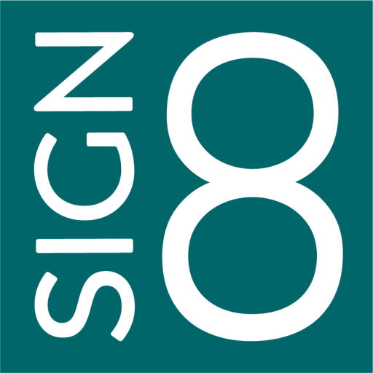

SIPO Benutzerdokumentation
Vollständige Anleitung zur SIPO Dokumenten-Signierplattform
11. März 2026

Inhaltsverzeichnis
Authentifizierung
Übersicht
Dokumente
Vorlagen
Signiervorgang
Persönliche Einstellungen
Team-Einstellungen
Organisations-Einstellungen
Administration

Authentifizierung
Bevor Sie SIPO verwenden können, müssen Sie sich authentifizieren. Die folgenden Seiten ermöglichen den Zugang zu Ihrem Konto: Anmeldung, Registrierung eines neuen Kontos und Zurücksetzen eines vergessenen Passworts.
Wenn Ihre Organisation bereits ein Konto für Sie erstellt hat, erhalten Sie eine E-Mail mit Ihren Zugangsdaten. Andernfalls können Sie sich selbst ein neues Konto registrieren.
Um sich anzumelden, öffnen Sie die SIPO-URL in Ihrem Webbrowser. Geben Sie Ihre E-Mail-Adresse und Ihr Passwort ein und klicken Sie auf "Anmelden". Wenn Sie die Zwei-Faktor-Authentifizierung aktiviert haben, werden Sie auf dem nächsten Bildschirm aufgefordert, Ihren Bestätigungscode einzugeben.
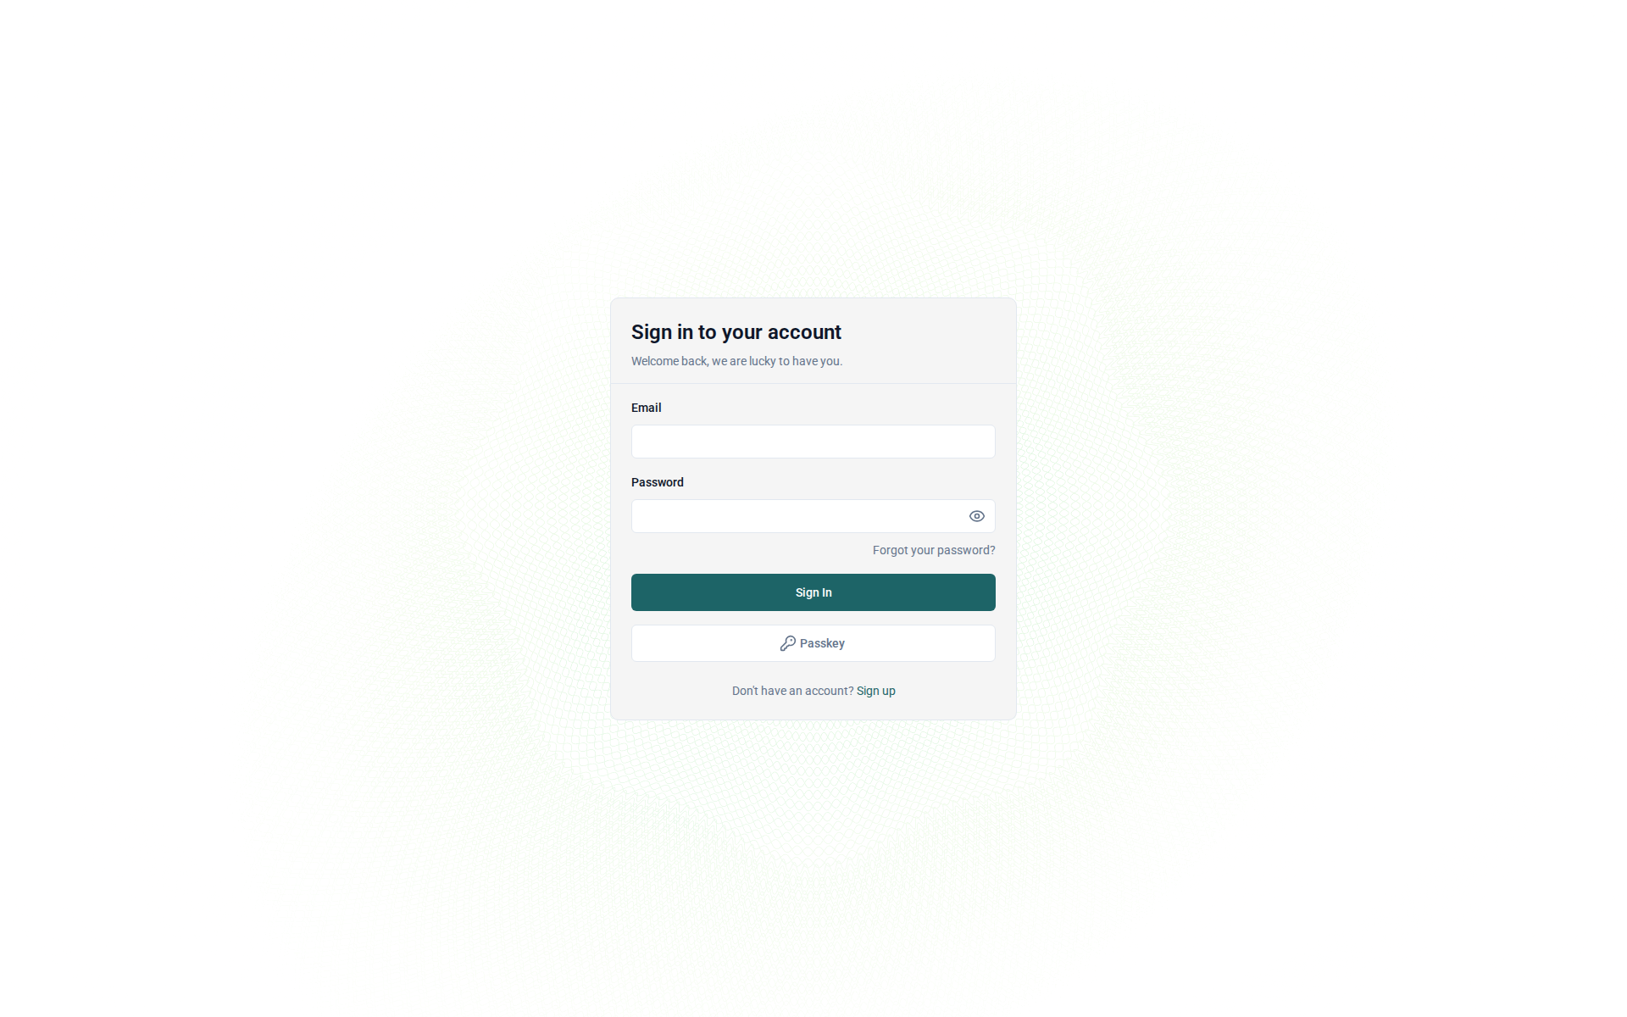
Abbildung: Die SIPO-Anmeldeseite
Wenn Sie noch kein Konto haben, klicken Sie auf der Anmeldeseite auf "Konto erstellen". Füllen Sie Ihren Namen, Ihre E-Mail-Adresse aus und wählen Sie ein sicheres Passwort. Nach dem Absenden müssen Sie möglicherweise Ihre E-Mail-Adresse bestätigen, bevor Sie sich anmelden können.
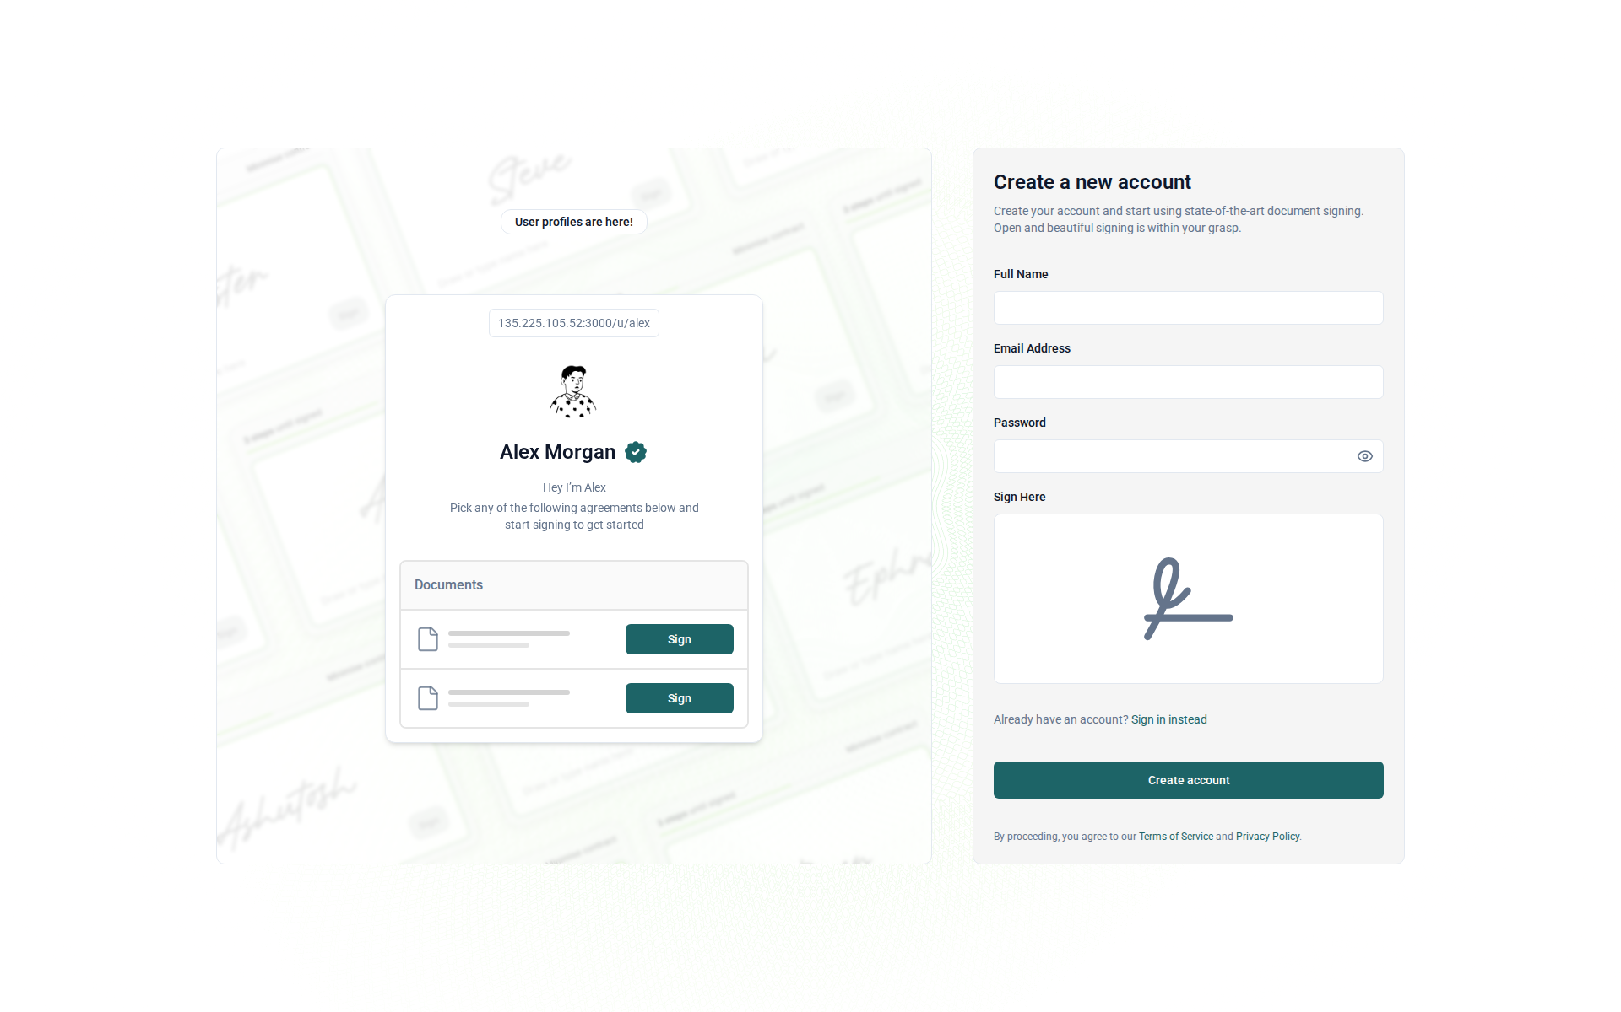
Abbildung: Die Registrierungsseite für ein neues Konto
Wenn Sie Ihr Passwort vergessen haben, klicken Sie auf der Anmeldeseite auf "Passwort vergessen?". Geben Sie Ihre E-Mail-Adresse ein und klicken Sie auf "Passwort zurücksetzen". Sie erhalten eine E-Mail mit einem Link, über den Sie ein neues Passwort festlegen können. Der Link ist nur für begrenzte Zeit gültig.
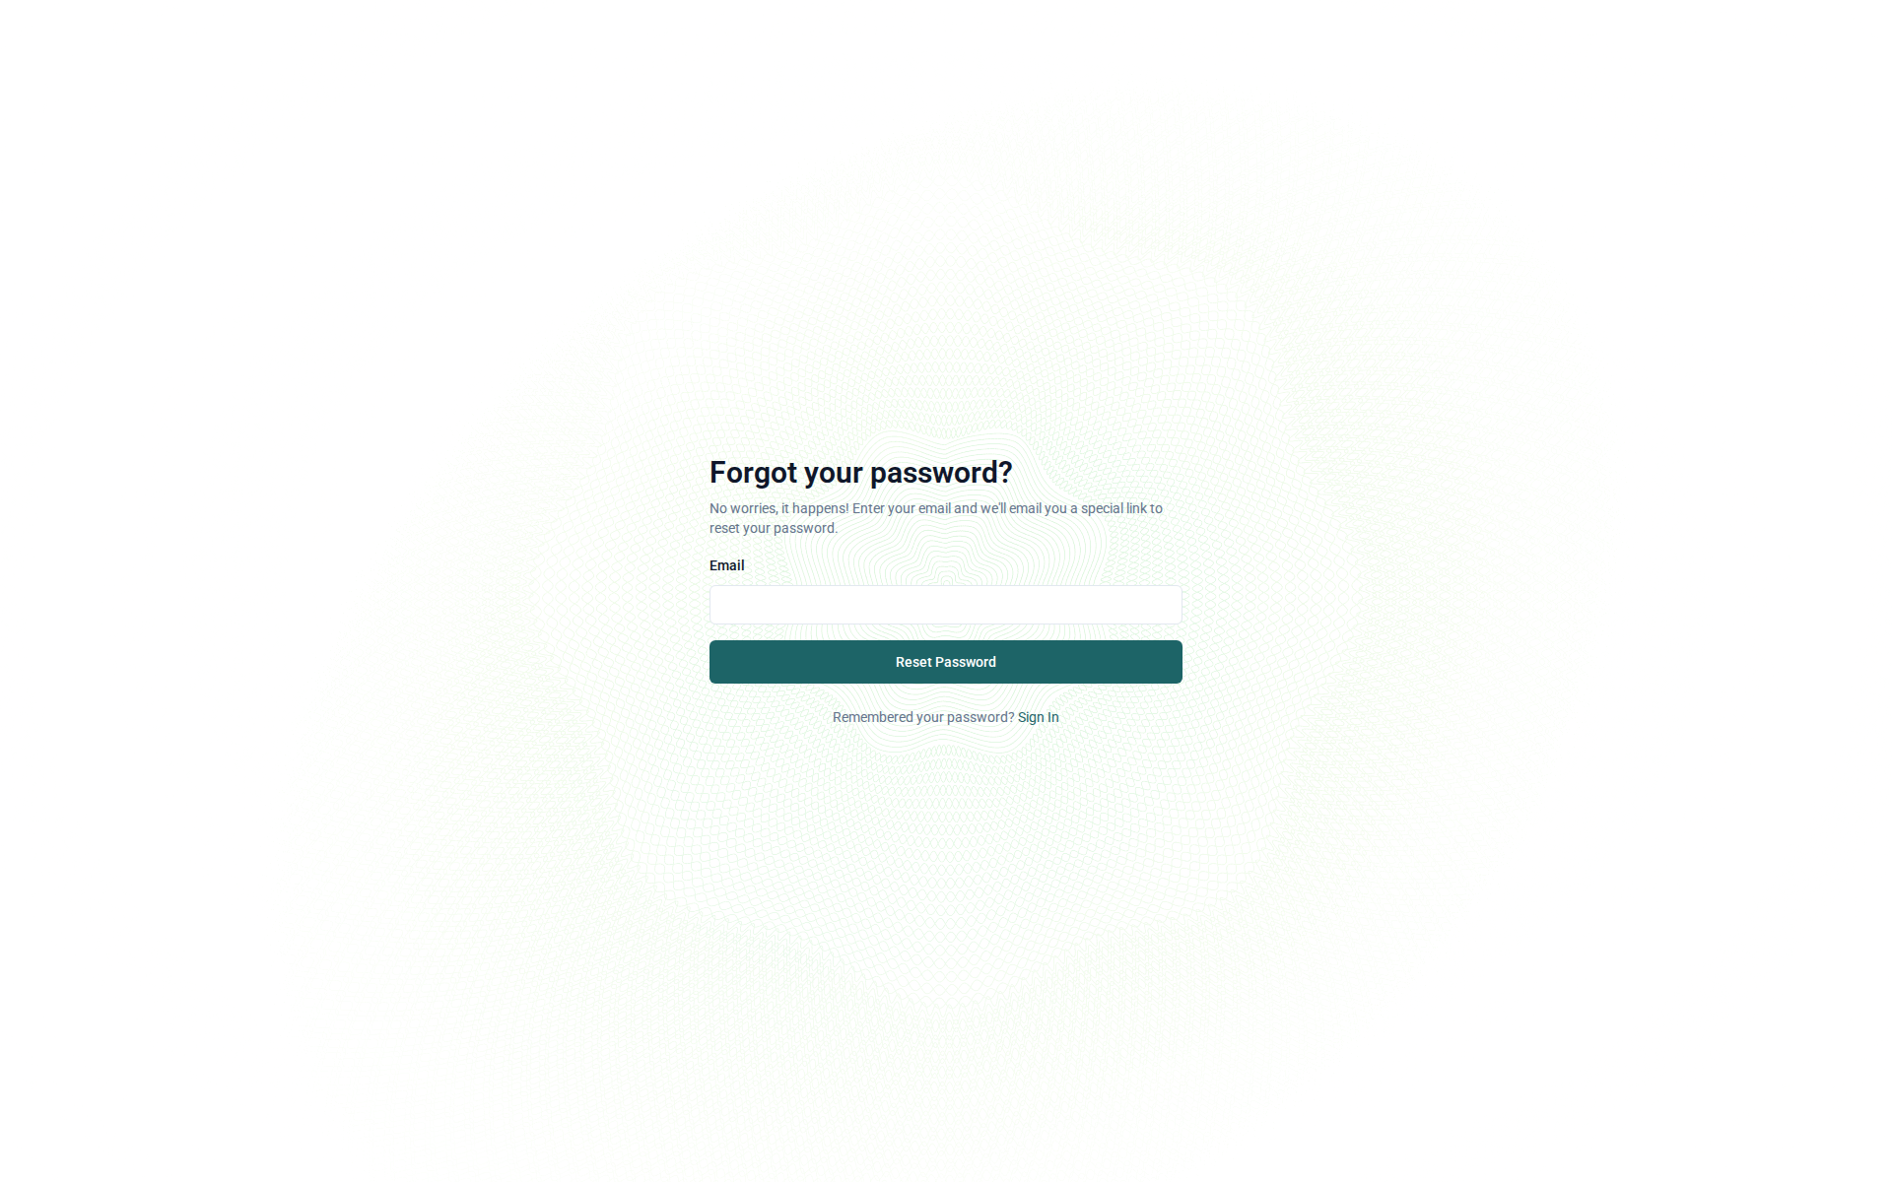
Abbildung: Die Seite zum Zurücksetzen des Passworts

Übersicht
Nach der Anmeldung gelangen Sie zur Übersichtsseite. Dies ist Ihr zentraler Ausgangspunkt in SIPO. Hier sehen Sie alle Ihre Dokumente auf einen Blick und haben schnellen Zugriff auf Ihren Posteingang, in dem Dokumente aufgelistet sind, die Ihre Aufmerksamkeit erfordern.
Verwenden Sie die obere Navigationsleiste, um zwischen Dokumenten, Vorlagen und anderen Bereichen zu wechseln. Die Team-Auswahl in der oberen rechten Ecke ermöglicht es Ihnen, zwischen Ihrem persönlichen Arbeitsbereich und den Teams zu wechseln, denen Sie angehören.
Die Übersicht zeigt alle Ihre Dokumente sortiert nach der letzten Aktivität. Sie sehen den Dokumenttitel, den Status (Entwurf, Ausstehend, Abgeschlossen), die Empfänger und das Datum der letzten Änderung. Klicken Sie auf ein beliebiges Dokument, um es zu öffnen. Verwenden Sie die Schaltfläche "Neues Dokument" im oberen Bereich, um ein neues Dokument zu erstellen.
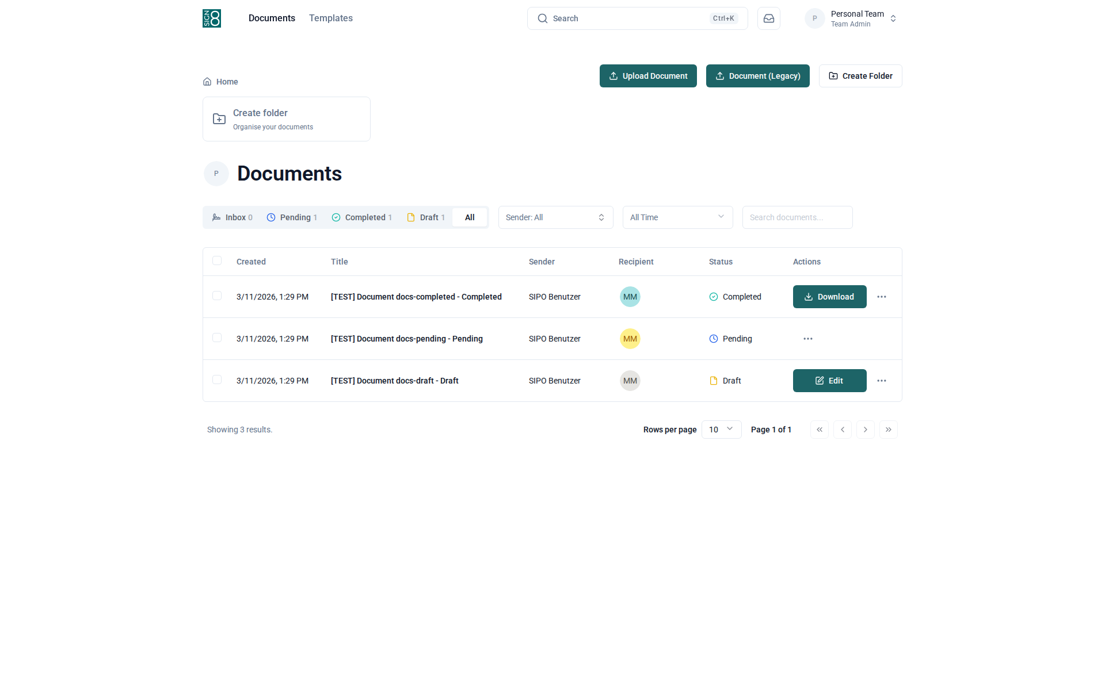
Abbildung: Die Hauptübersicht mit Ihren Dokumenten
Der Posteingang zeigt Dokumente, die auf Ihre Aktion warten — zum Beispiel Dokumente, die Sie signieren oder prüfen müssen. Klicken Sie auf ein Dokument, um direkt die Signierungsansicht zu öffnen. Sobald Sie die erforderliche Aktion abgeschlossen haben, verschwindet das Dokument aus Ihrem Posteingang.
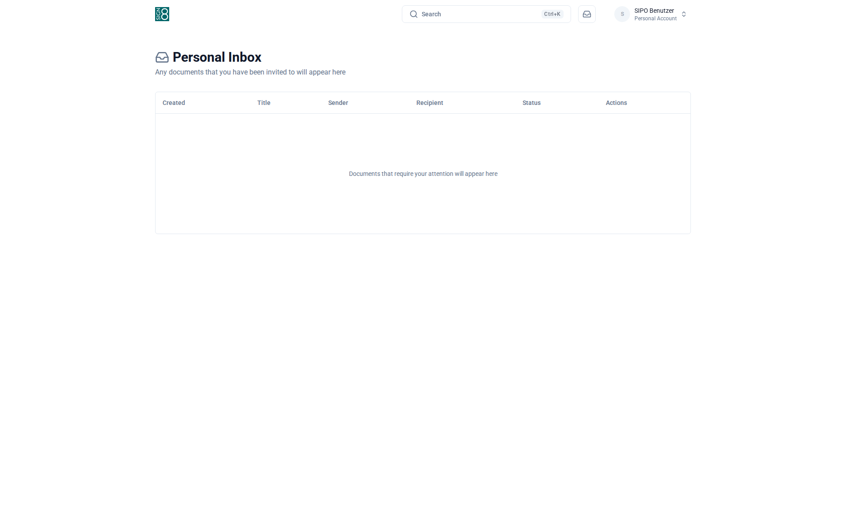
Abbildung: Der Posteingang mit Dokumenten, die Ihre Aktion erfordern

Dokumente
Der Dokumentenbereich ist das Herzstück von SIPO. Hier erstellen, versenden, verfolgen und verwalten Sie alle Ihre Dokumente. Dokumente durchlaufen verschiedene Status: Entwurf (in Vorbereitung), Ausstehend (wartet auf Signaturen) und Abgeschlossen (alle Signaturen gesammelt).
Sie können Dokumente nach Status filtern, nach Titel suchen und in Ordnern organisieren, um eine bessere Übersicht zu behalten. Jedes Dokument kann geöffnet werden, um seine Details anzuzeigen, das PDF herunterzuladen oder Signaturanfragen erneut zu versenden.
Die Dokumentenliste bietet eine vollständige Übersicht aller Dokumente in Ihrem Team. Verwenden Sie die Status-Tabs oben (Alle, Entwurf, Ausstehend, Abgeschlossen), um Dokumente zu filtern. Die Suchleiste ermöglicht es Ihnen, Dokumente nach Titel zu finden. Sie können Dokumente auch nach Datum oder Titel sortieren.
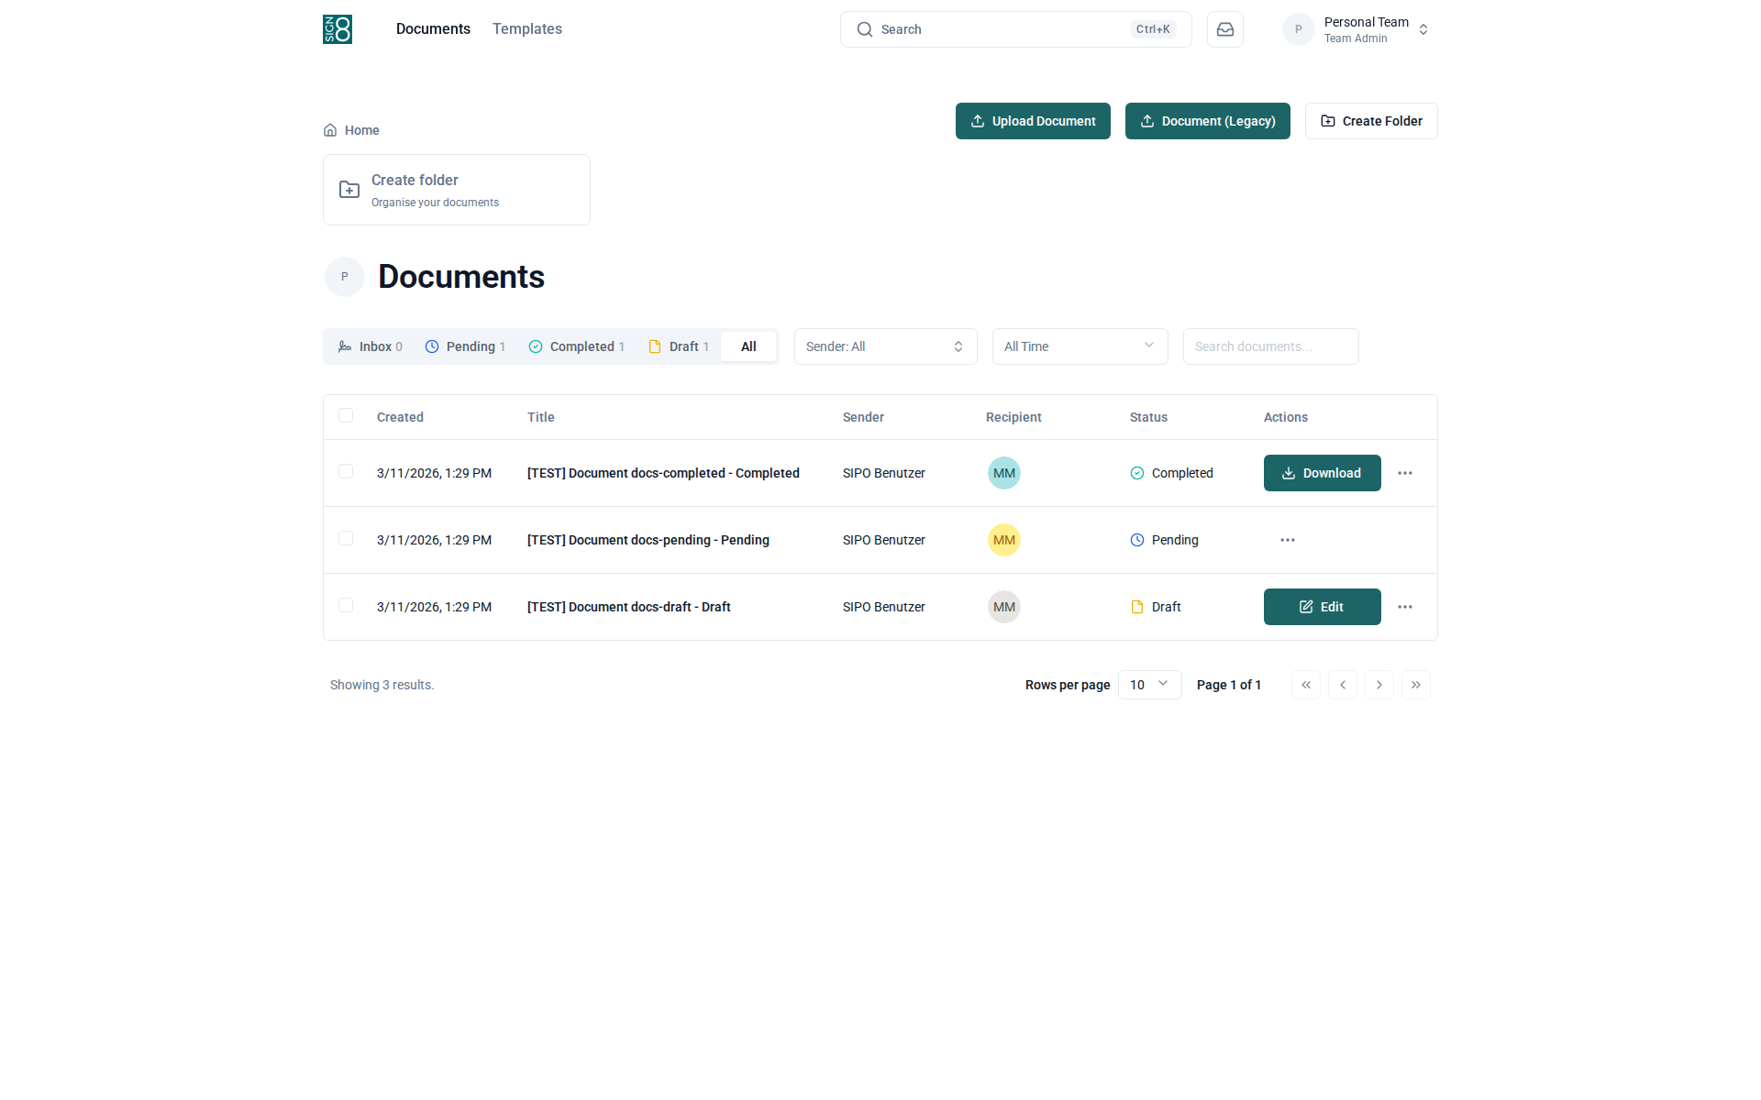
Abbildung: Die Dokumentenliste mit Statusfiltern und Suchfunktion
Klicken Sie auf ein beliebiges Dokument, um dessen Detailansicht zu öffnen. Hier sehen Sie die vollständigen Dokumentinformationen: Titel, Status, alle Empfänger und deren Signaturstatus sowie die Dokumentenhistorie. Sie können das PDF herunterladen, E-Mail-Einladungen an Empfänger erneut senden, die noch nicht signiert haben, oder das Dokument löschen, wenn es sich noch im Entwurfsstatus befindet.
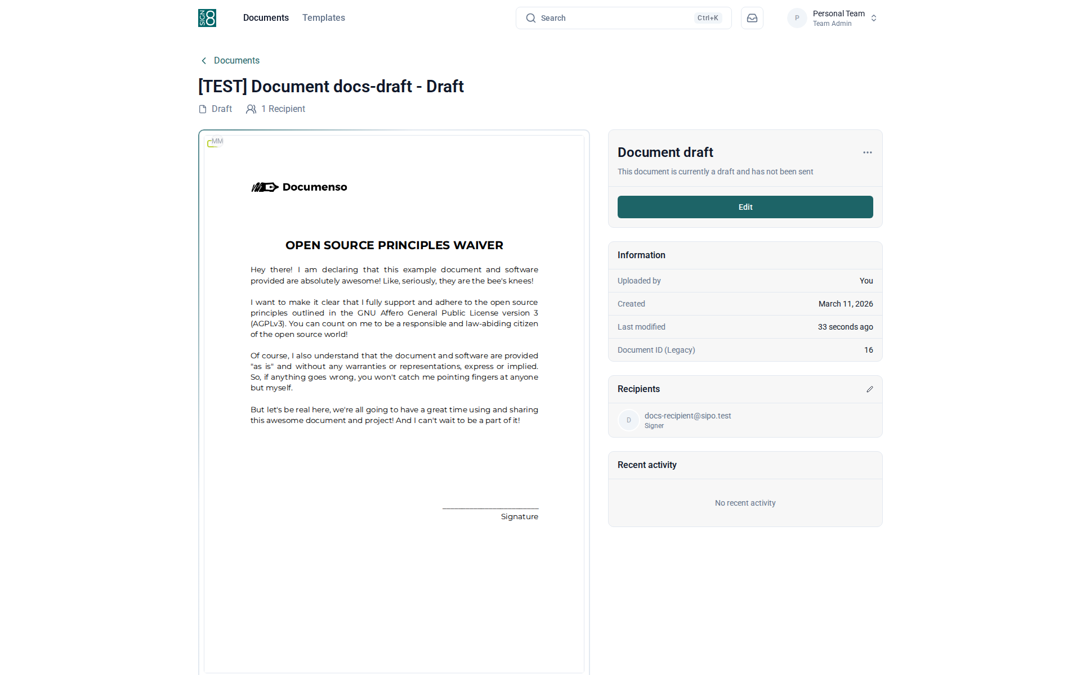
Abbildung: Detailansicht eines einzelnen Dokuments
Um ein neues Dokument zu erstellen, klicken Sie auf "Neues Dokument". Der Dokumenten-Editor führt Sie durch 4 Schritte:
Schritt 1 — Allgemein: Legen Sie den Dokumenttitel, die Sprache, die Zugriffsmethode und die Sichtbarkeit fest. Sie können auch "Erweiterte Optionen" für zusätzliche Einstellungen aufklappen.
Schritt 2 — Empfänger: Fügen Sie die E-Mail-Adressen aller Personen hinzu, die das Dokument signieren oder erhalten sollen. Sie können verschiedene Rollen zuweisen (Unterzeichner, Genehmiger, CC, Betrachter).
Schritt 3 — Felder: Platzieren Sie Signaturfelder, Datumsfelder, Textfelder und andere Formularelemente auf dem PDF. Ziehen Sie die Felder per Drag-and-Drop auf das Dokument und weisen Sie sie dem entsprechenden Empfänger zu.
Schritt 4 — Überprüfen & Senden: Überprüfen Sie alle Einstellungen und klicken Sie auf "Senden", um das Dokument per E-Mail an alle Empfänger zu verteilen.
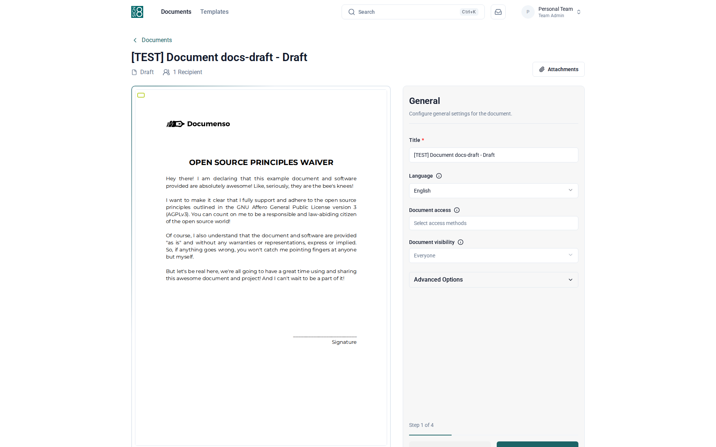
Abbildung: Der Dokumenten-Editor-Assistent (Schritt 1 von 4 — Allgemeine Einstellungen)
Ordner helfen Ihnen bei der Organisation Ihrer Dokumente. Klicken Sie in der Navigation auf "Ordner", um Ihre Ordnerstruktur anzuzeigen und zu verwalten. Sie können neue Ordner erstellen, bestehende umbenennen und Dokumente zwischen Ordnern verschieben, indem Sie sie in der Dokumentenliste auswählen.
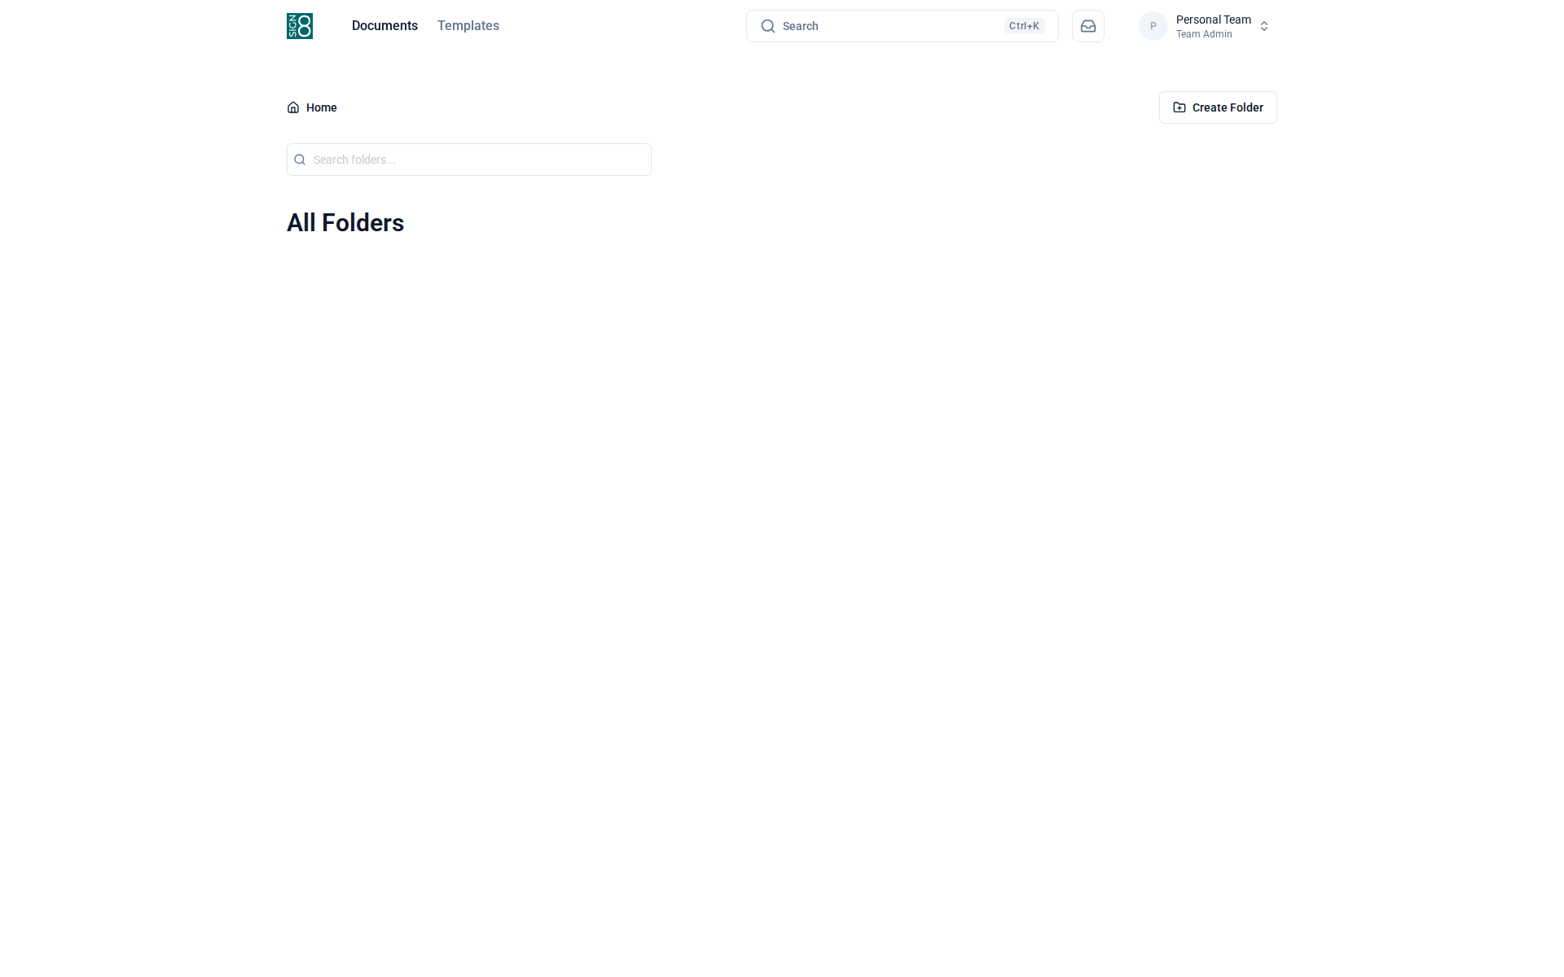
Abbildung: Dokumente in Ordnern organisieren

Vorlagen
Vorlagen sparen Ihnen Zeit, wenn Sie häufig die gleiche Art von Dokument versenden. Eine Vorlage speichert das PDF, die Empfängerrollen und die Feldplatzierungen, sodass Sie diese mit einem einzigen Klick wiederverwenden können.
Um eine Vorlage zu verwenden, öffnen Sie diese und klicken Sie auf "Vorlage verwenden". SIPO erstellt ein neues Dokument, das mit den Vorlageneinstellungen vorausgefüllt ist. Sie müssen nur noch die tatsächlichen E-Mail-Adressen der Empfänger eingeben und das Dokument versenden.
Die Vorlagenbibliothek zeigt alle verfügbaren Vorlagen. Vorlagen sind wiederverwendbare Dokumentkonfigurationen, die ein PDF, vordefinierte Empfängerrollen und vorplatzierte Felder enthalten. Klicken Sie auf eine Vorlage, um ihre Details anzuzeigen, oder klicken Sie auf "Neue Vorlage", um eine neue zu erstellen.
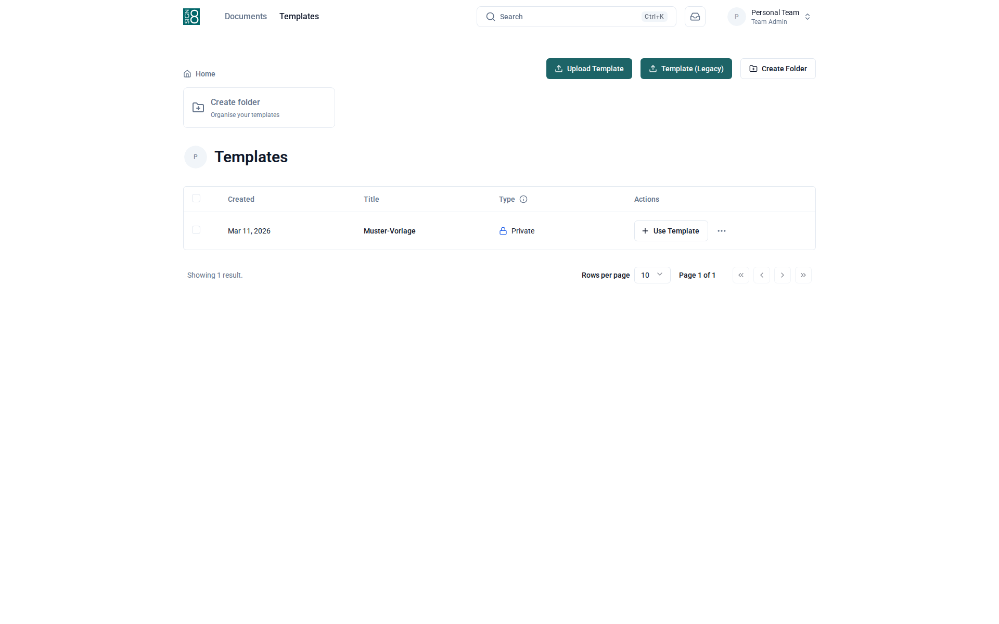
Abbildung: Die Vorlagenbibliothek
Die Vorlagen-Detailansicht zeigt die Vorlagenkonfiguration einschließlich der PDF-Vorschau, Empfängerrollen und Feldplatzierungen. Um ein neues Dokument aus dieser Vorlage zu erstellen, klicken Sie auf "Vorlage verwenden". Sie können die Vorlage auch bearbeiten, um ihre Felder oder Empfängerkonfiguration zu aktualisieren.
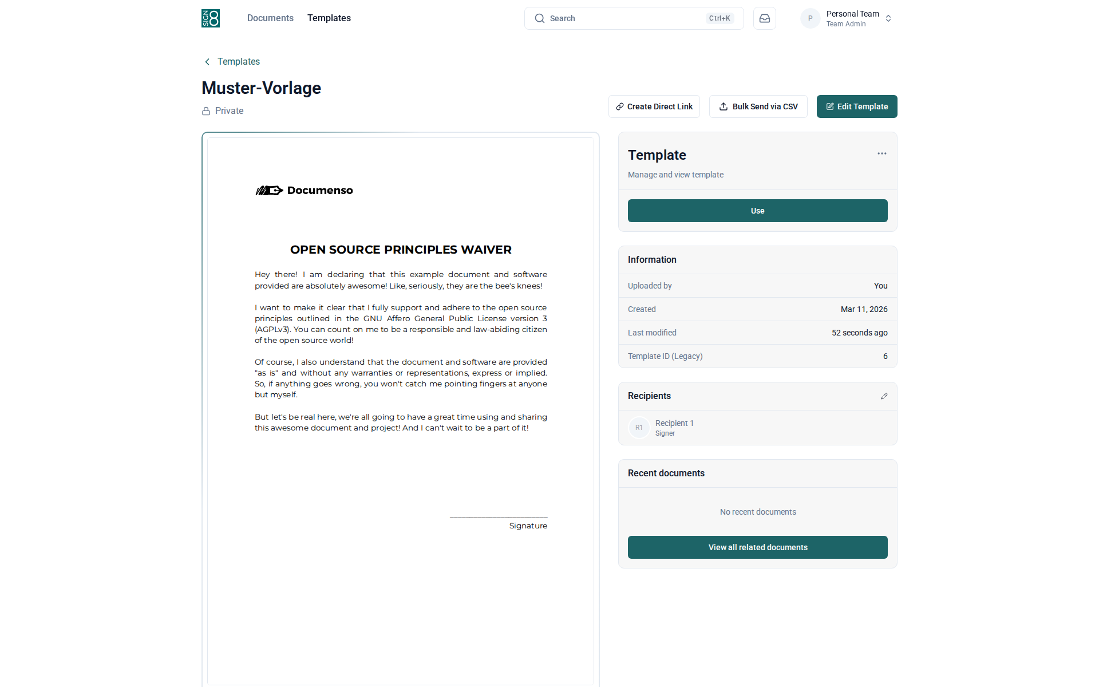
Abbildung: Vorlagenkonfiguration und Vorschau

Signiervorgang
Wenn Ihnen jemand ein Dokument zur Signierung sendet, erhalten Sie eine E-Mail mit einem Link. Durch Klicken auf diesen Link öffnet sich die Signierungsansicht, in der Sie das Dokument prüfen und die erforderlichen Felder ausfüllen können.
Je nach Dokumentkonfiguration müssen Sie möglicherweise eine Unterschrift, Initialen, ein Datum oder Textfelder ausfüllen. Sobald Sie alle erforderlichen Felder ausgefüllt haben, klicken Sie auf die Schaltfläche "Abschließen", um Ihre Signatur zu übermitteln. Sie erhalten eine Kopie des vollständig signierten Dokuments per E-Mail.
Dies ist die Ansicht, die Empfänger sehen, wenn sie einen Dokumentenlink aus ihrer E-Mail öffnen. Das Dokument wird auf der linken Seite angezeigt. Erforderliche Felder sind hervorgehoben und mit der Farbe des Empfängers markiert. Klicken Sie auf jedes Feld, um es auszufüllen — bei Signaturfeldern können Sie zeichnen, tippen oder Ihre Unterschrift hochladen. Sobald alle erforderlichen Felder ausgefüllt sind, wird die Schaltfläche "Abschließen" unten aktiv. Klicken Sie darauf, um Ihre Signatur zu übermitteln.
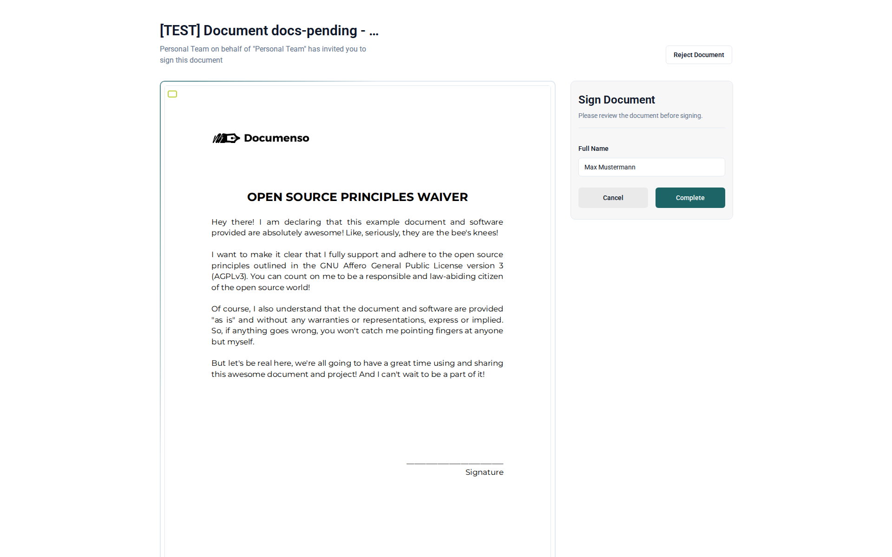
Abbildung: Die Signierungsansicht aus Sicht des Empfängers

Persönliche Einstellungen
Ihre persönlichen Einstellungen steuern Ihr Konto und Ihre Präferenzen. Sie erreichen diese, indem Sie auf Ihren Avatar oben rechts klicken und "Einstellungen" auswählen.
Hier können Sie Ihren Namen ändern, Ihr Passwort und die Zwei-Faktor-Authentifizierung verwalten, API-Tokens für Integrationen konfigurieren, Webhooks einrichten, Ihr Branding anpassen und Standard-Dokumenteneinstellungen festlegen.
In den Profileinstellungen können Sie Ihren Anzeigenamen ändern und ein Profilbild hochladen. Ihre E-Mail-Adresse wird hier angezeigt, kann aber nur von einem Administrator geändert werden. Sie können auch Ihre bevorzugte Sprache für die SIPO-Oberfläche auswählen.
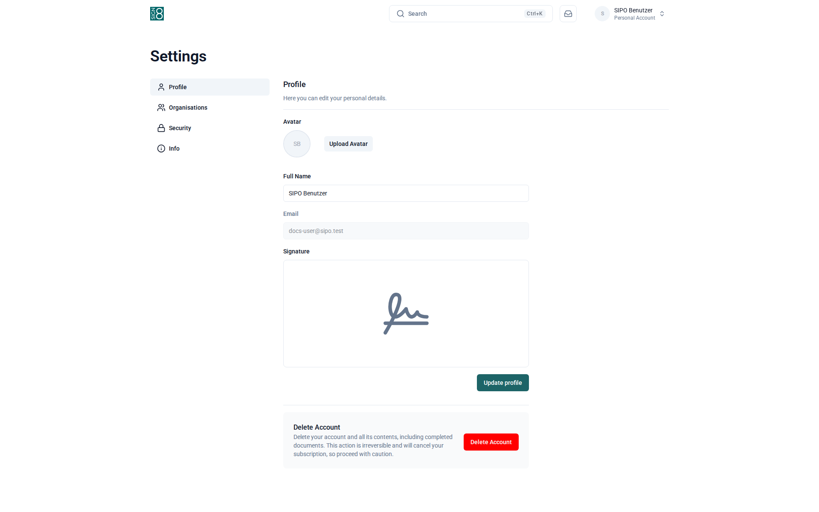
Abbildung: Profileinstellungen — Name, Avatar und Sprache
In den Sicherheitseinstellungen können Sie Ihr Passwort ändern und die Zwei-Faktor-Authentifizierung (2FA) verwalten. Um 2FA zu aktivieren, klicken Sie auf "Zwei-Faktor-Authentifizierung aktivieren" und scannen Sie den QR-Code mit Ihrer Authentifizierungs-App (z.B. Google Authenticator oder Authy). Dies fügt Ihrem Konto eine zusätzliche Sicherheitsebene hinzu.
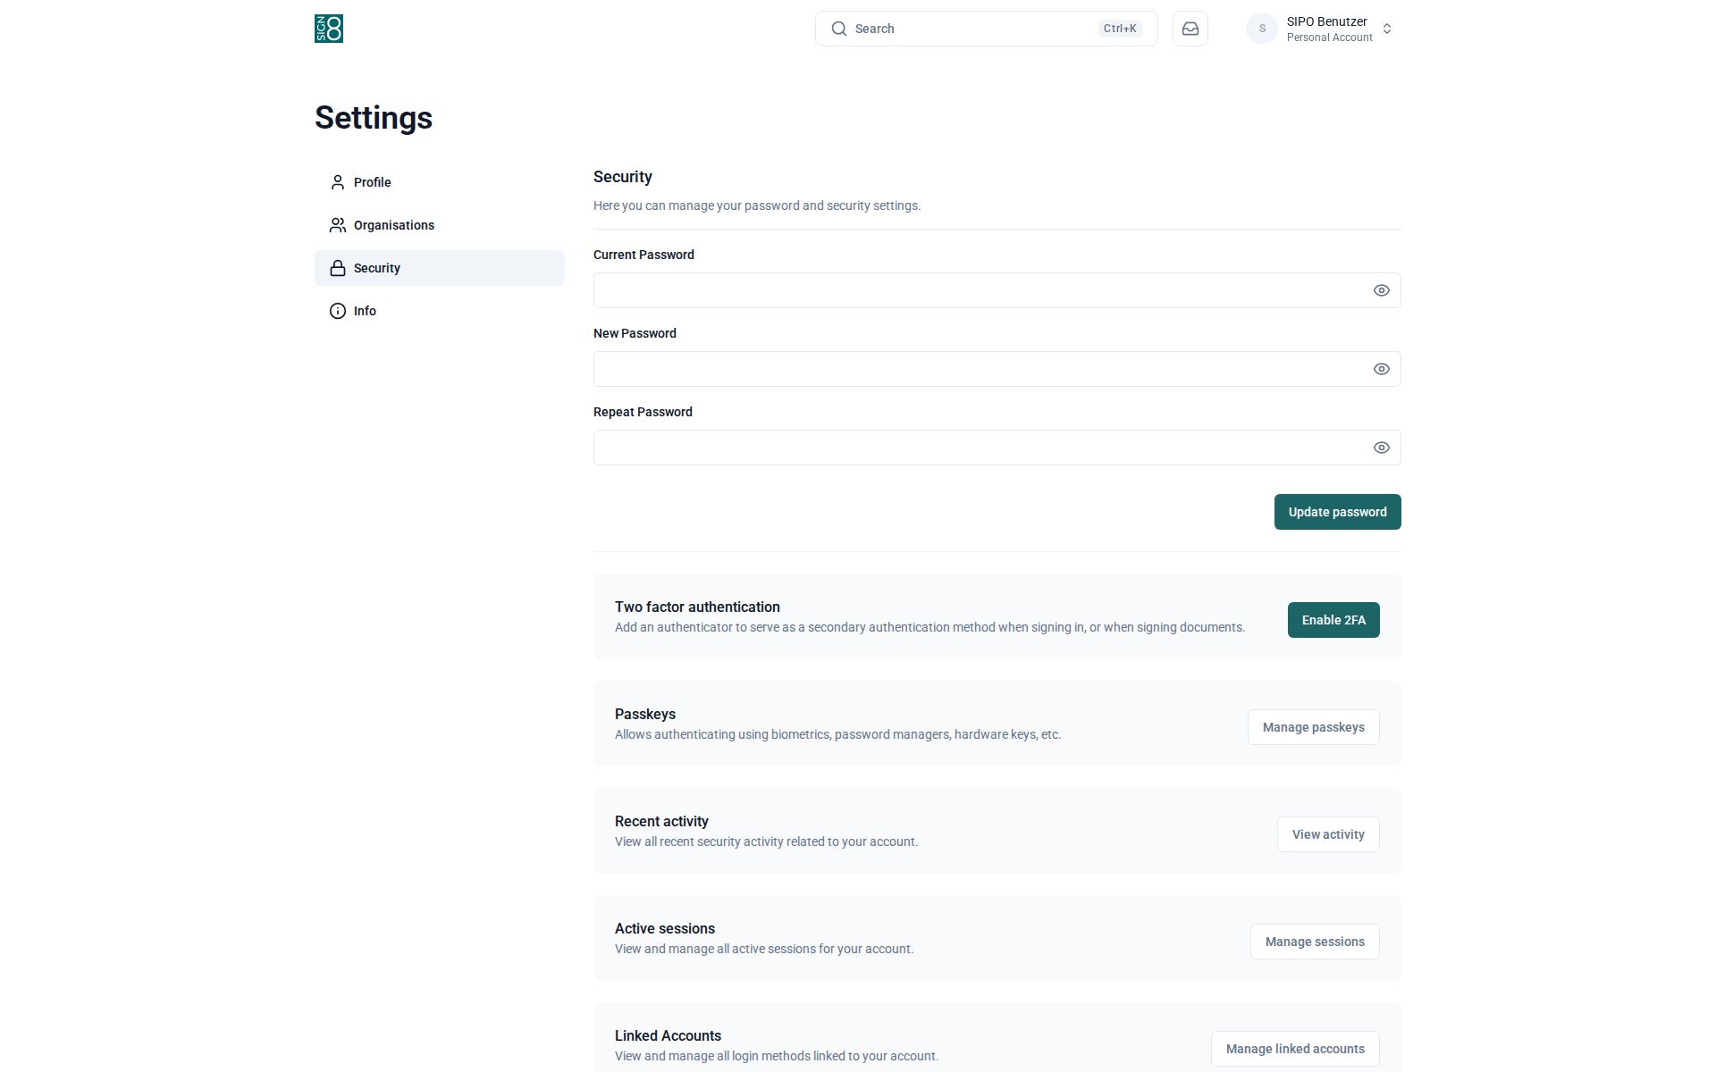
Abbildung: Sicherheitseinstellungen — Passwort und Zwei-Faktor-Authentifizierung
Die Info-Seite zeigt technische Informationen über die SIPO-Installation, einschließlich der Anwendungsversion, Build-Informationen und Open-Source-Lizenzdetails. Diese Informationen können hilfreich sein, wenn Sie Probleme an Ihren Administrator melden.
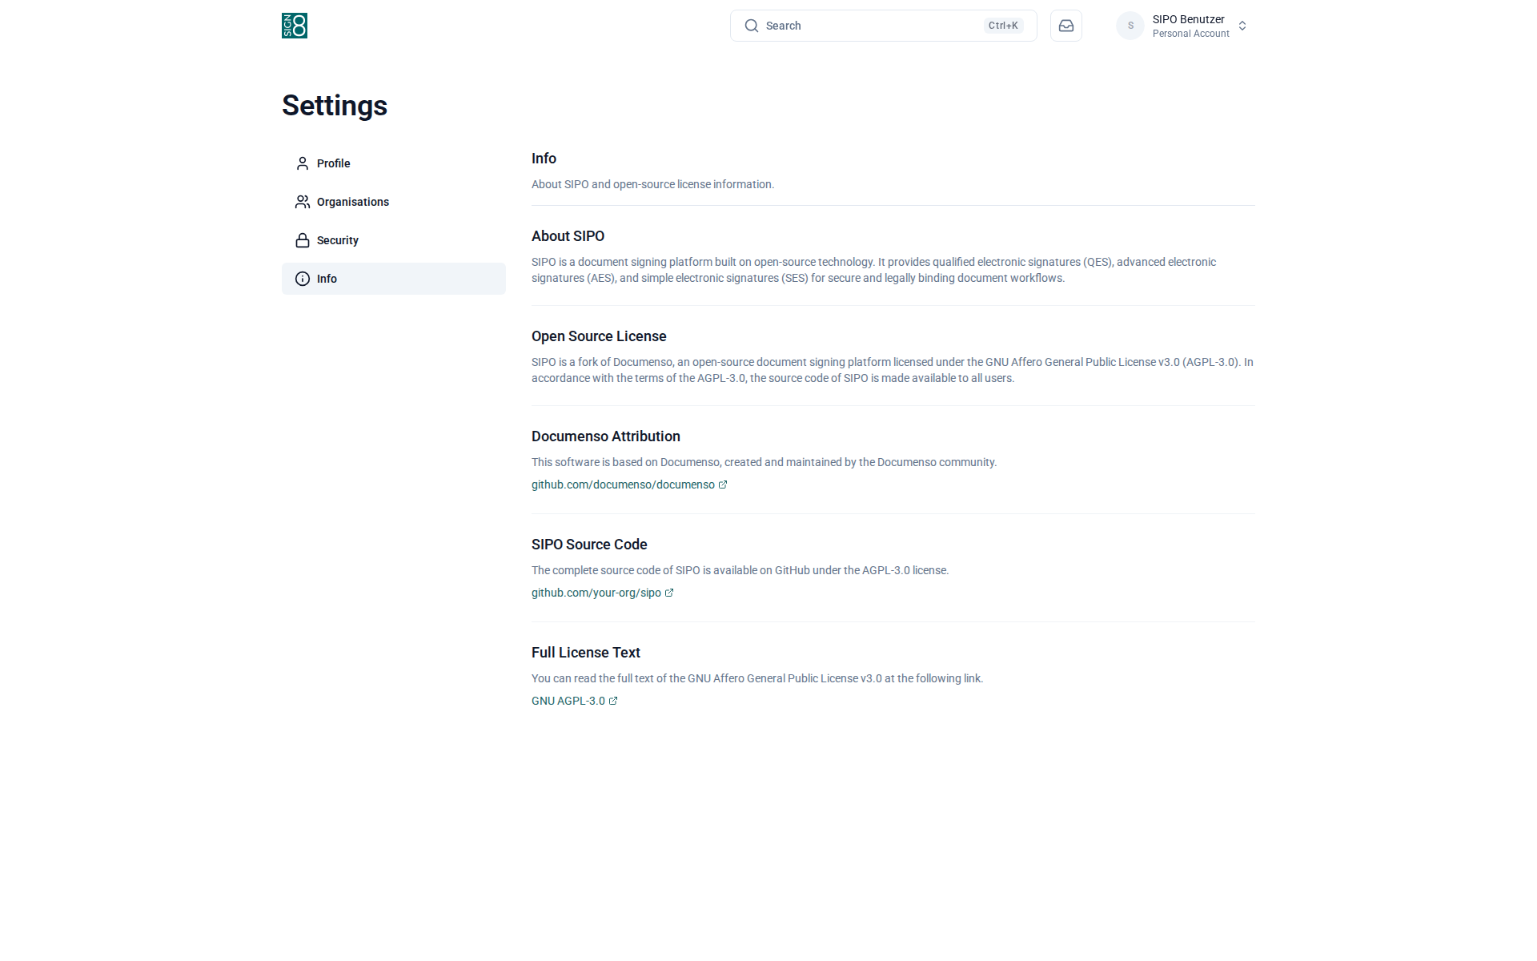
Abbildung: Anwendungsinformationen und Versionsdetails
API-Tokens ermöglichen externen Anwendungen den Zugriff auf SIPO in Ihrem Namen. Klicken Sie auf "Token erstellen", um einen neuen Token zu generieren. Geben Sie ihm einen beschreibenden Namen, damit Sie seinen Zweck später identifizieren können. Wichtig: Kopieren Sie den Token sofort nach der Erstellung — er wird nicht erneut angezeigt. Sie können Tokens jederzeit widerrufen, indem Sie auf das Lösch-Symbol klicken.
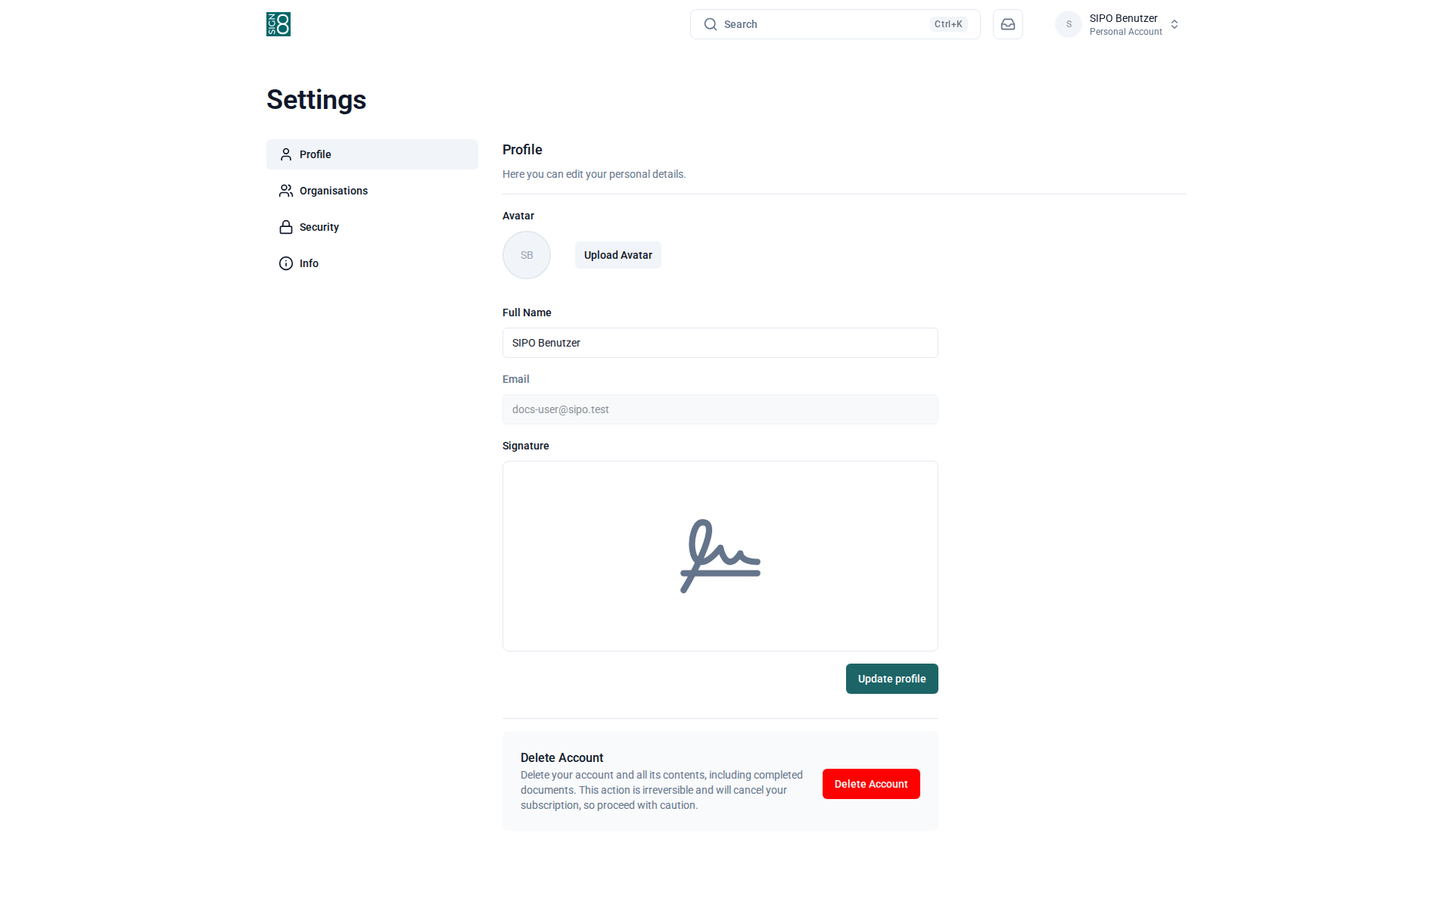
Abbildung: API-Token-Verwaltung für Integrationen
Webhooks senden automatische Benachrichtigungen an externe URLs, wenn Ereignisse in SIPO auftreten (z.B. wenn ein Dokument signiert oder abgeschlossen wird). Klicken Sie auf "Webhook erstellen", um einen neuen Endpunkt hinzuzufügen. Sie können auswählen, welche Ereignisse den Webhook auslösen sollen, und die Verbindung testen.

Abbildung: Webhook-Konfiguration für Ereignisbenachrichtigungen
In den Branding-Einstellungen können Sie das Erscheinungsbild von E-Mails und Dokumenten anpassen, die von Ihrem Konto gesendet werden. Sie können Ihr Logo hochladen, Markenfarben festlegen und eine benutzerdefinierte E-Mail-Fußzeile hinzufügen. Diese Einstellungen gelten für alle Dokumente, die Sie aus Ihrem persönlichen Arbeitsbereich senden.

Abbildung: Benutzerdefinierte Branding-Einstellungen für Ihre Dokumente
Dokumenteneinstellungen legen die Standardwerte für neue Dokumente fest. Sie können die Standardsprache, die Dokumentenzugriffsmethode und weitere Optionen konfigurieren. Diese Standardwerte können beim Erstellen einzelner Dokumente jederzeit überschrieben werden.

Abbildung: Standard-Dokumenteneinstellungen
Diese Seite zeigt alle Organisationen, in denen Sie Mitglied sind. Sie können Ihre Rolle in jeder Organisation sehen und zu den Organisations-Einstellungen navigieren, wenn Sie Administrator sind. Um eine Organisation zu verlassen, klicken Sie auf die entsprechende Option neben dem Organisationsnamen.
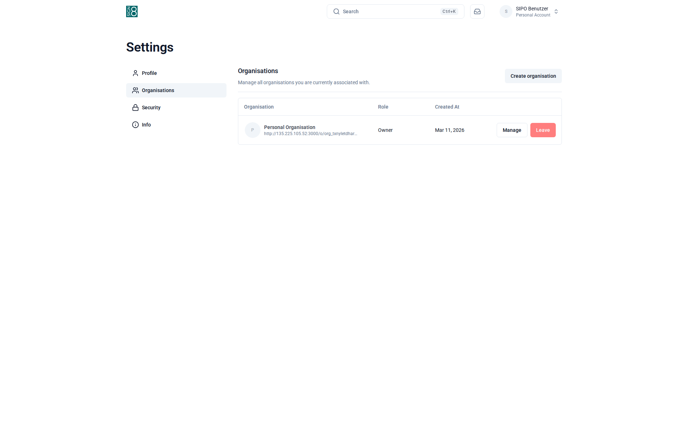
Abbildung: Ihre Organisationsmitgliedschaften

Team-Einstellungen
Team-Einstellungen stehen Team-Administratoren zur Verfügung und steuern die Funktionsweise des Teams. Um darauf zuzugreifen, wechseln Sie zunächst über die Team-Auswahl oben rechts zum Team und navigieren Sie dann zu den Einstellungen.
Hier können Sie das Team umbenennen, Teammitglieder und deren Rollen verwalten, teamweite Dokumenteneinstellungen festlegen und ein benutzerdefiniertes Branding konfigurieren, das auf Dokumenten erscheint, die von diesem Team gesendet werden.
Die allgemeinen Team-Einstellungen ermöglichen es Ihnen, den Teamnamen und andere grundlegende Konfigurationen zu ändern. Nur Team-Administratoren können auf diese Einstellungen zugreifen. Änderungen hier wirken sich darauf aus, wie das Team allen Mitgliedern angezeigt wird.
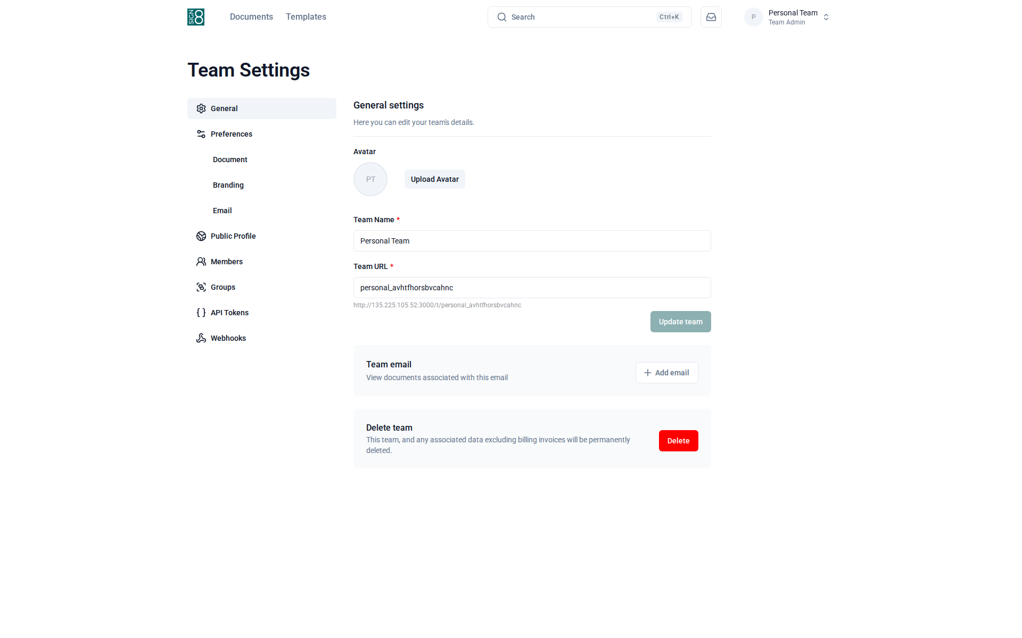
Abbildung: Allgemeine Team-Einstellungen
Die Team-Mitgliederverwaltung ermöglicht Administratoren, neue Mitglieder einzuladen, Mitgliederrollen zu ändern und Mitglieder aus dem Team zu entfernen. Verfügbare Rollen sind: Admin (Vollzugriff), Manager (kann Dokumente und Vorlagen verwalten) und Mitglied (kann Dokumente erstellen und signieren).
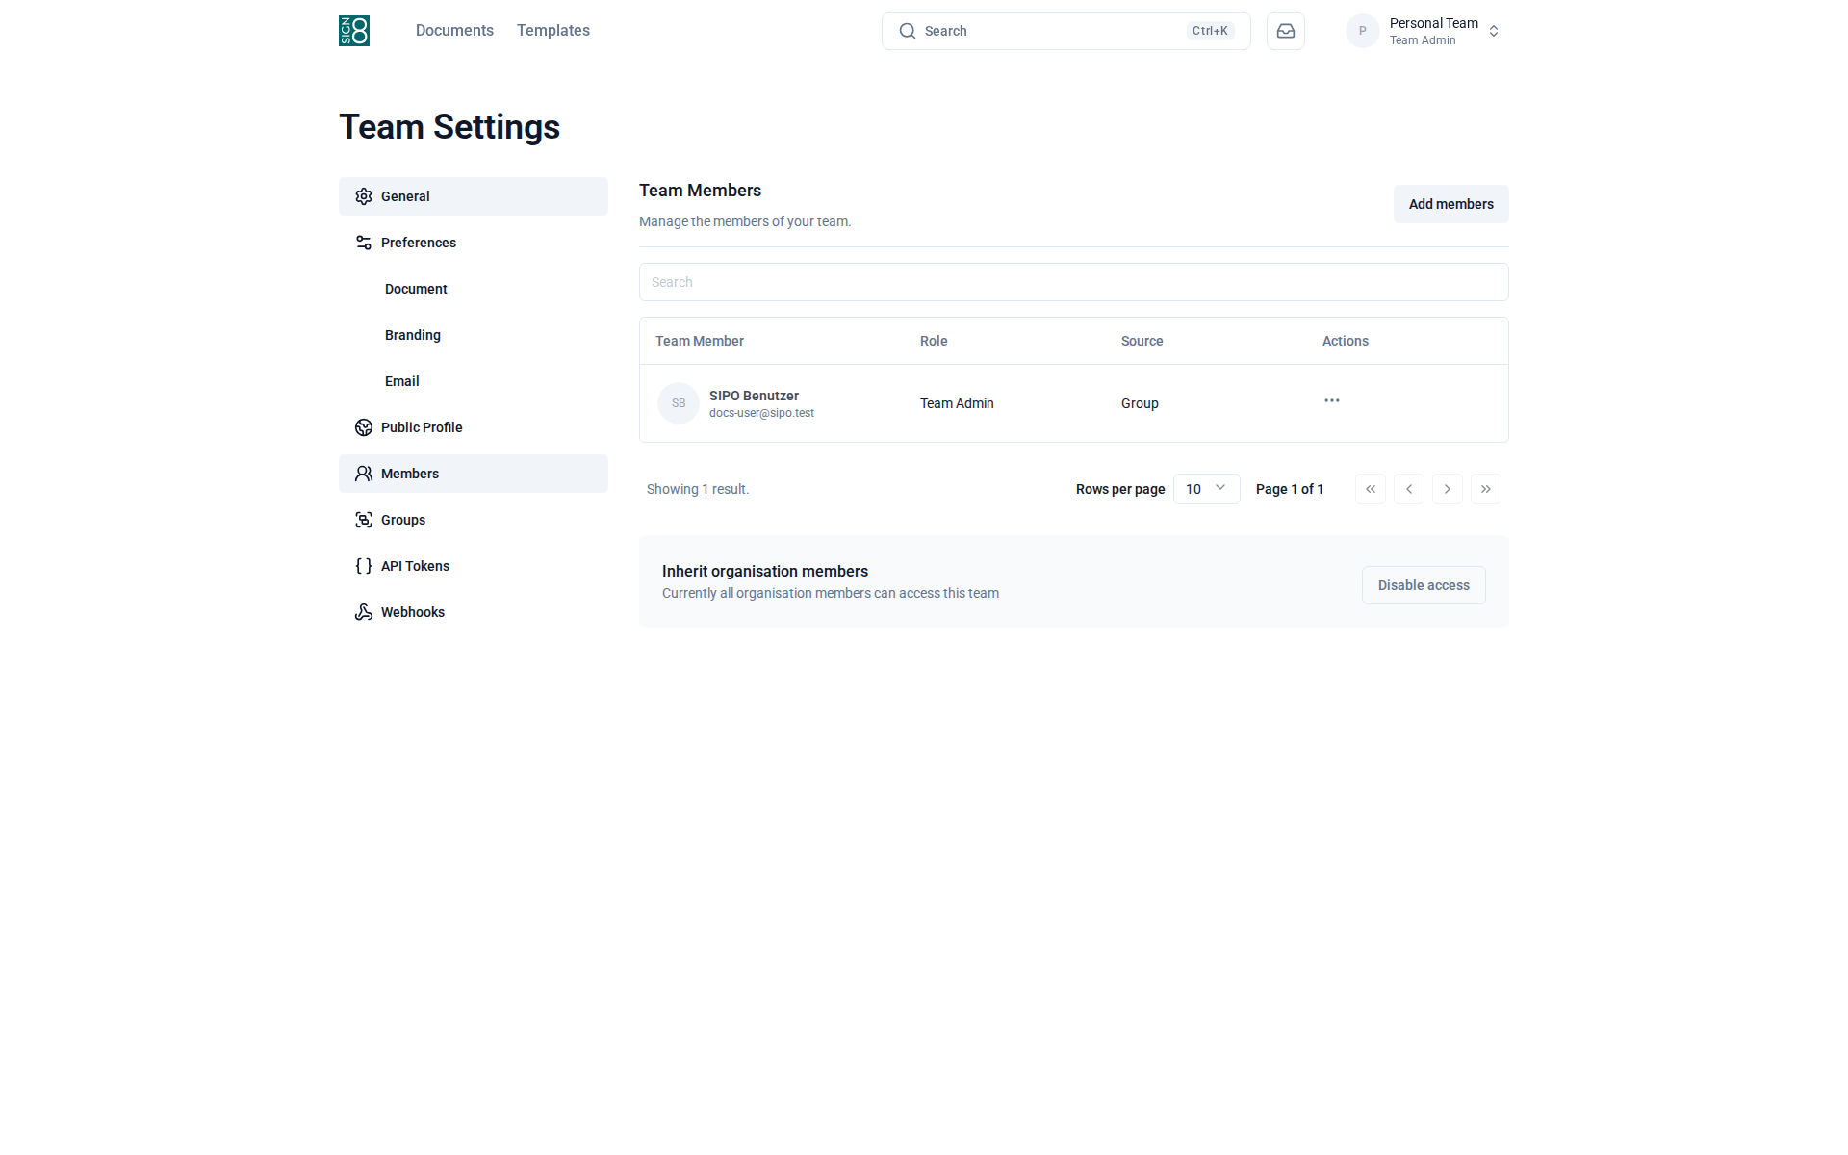
Abbildung: Team-Mitgliederverwaltung und Rollenzuweisung
Teamweite Dokumenteneinstellungen überschreiben die persönlichen Dokumenteneinstellungen für alle Dokumente, die innerhalb dieses Teams erstellt werden. Dies stellt Konsistenz im Team sicher — zum Beispiel können Sie eine Standardsprache oder Signaturmethode für alle Team-Dokumente festlegen.
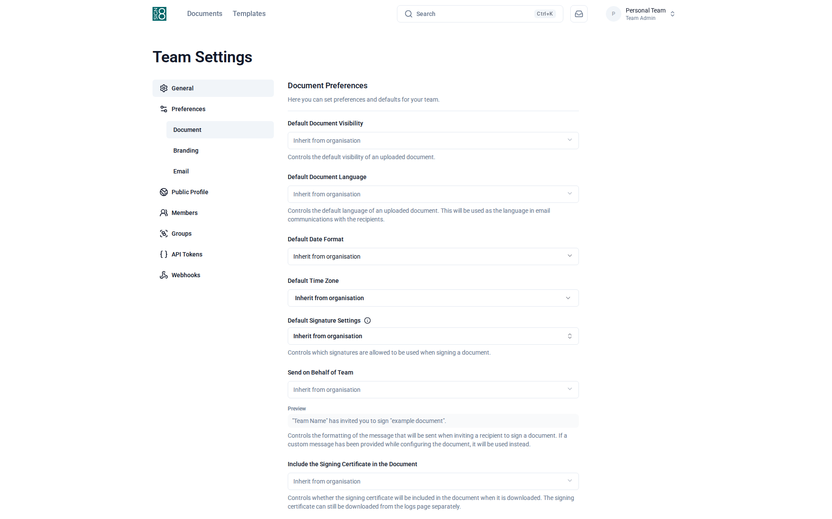
Abbildung: Teamweite Dokumenteneinstellungen
Das Team-Branding ermöglicht es Ihnen, ein teamspezifisches Logo, Farben und eine E-Mail-Fußzeile festzulegen. Dieses Branding erscheint auf allen Dokumenten und E-Mails, die von diesem Team gesendet werden, und sorgt für ein einheitliches Erscheinungsbild bei Ihren Empfängern.
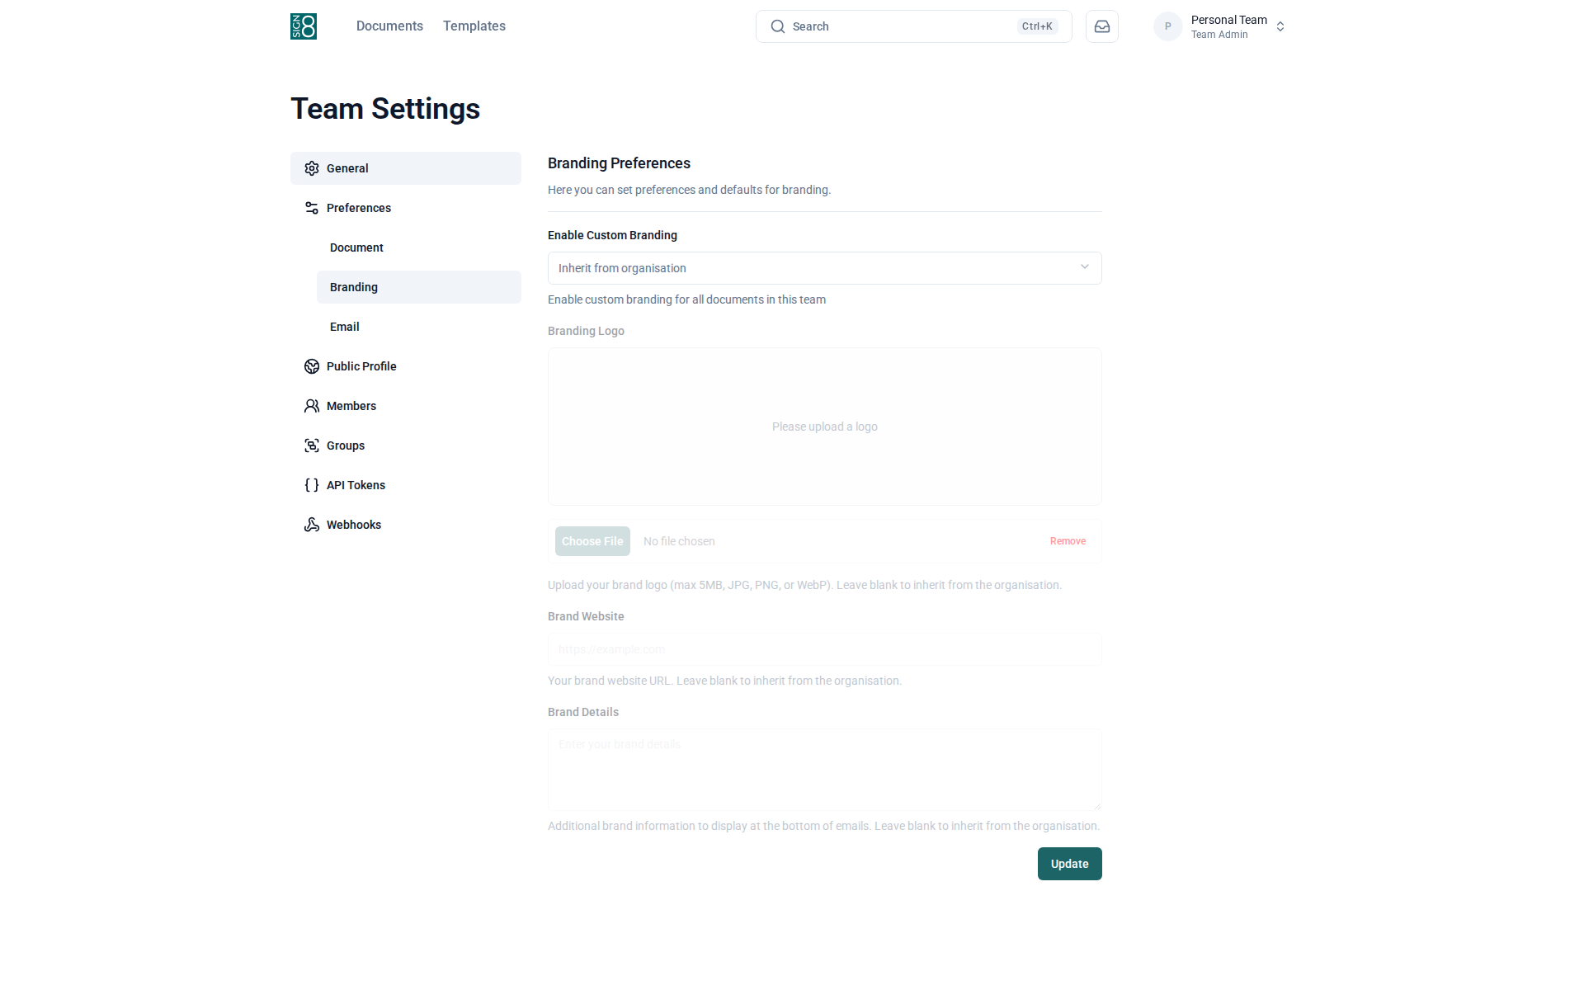
Abbildung: Team-Branding-Anpassung

Organisations-Einstellungen
Die Organisations-Einstellungen bieten übergeordnete Kontrolle über Ihre gesamte Organisation. Greifen Sie darauf zu, indem Sie auf den Organisationsnamen in der Seitenleiste klicken.
Organisations-Administratoren können Mitglieder verwalten, Teams erstellen und organisieren sowie Abrechnungsinformationen einsehen. Änderungen auf Organisationsebene können sich auf alle Teams innerhalb der Organisation auswirken.
Die allgemeinen Organisations-Einstellungen ermöglichen es Ihnen, den Organisationsnamen und grundlegende Eigenschaften zu konfigurieren. Nur Organisationseigentümer und Administratoren können auf diese Einstellungen zugreifen.
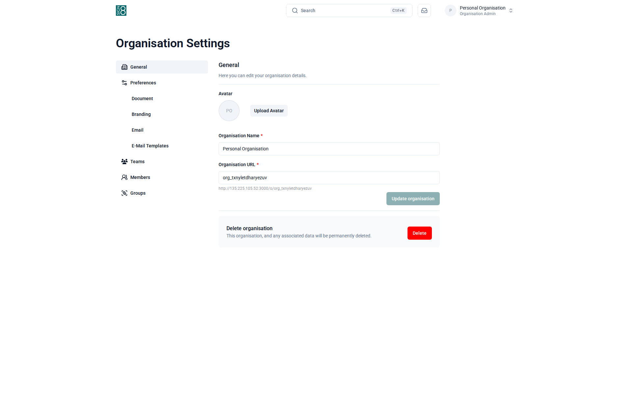
Abbildung: Allgemeine Organisations-Einstellungen
Die Organisations-Mitgliederverwaltung zeigt alle Mitglieder der gesamten Organisation. Sie können neue Mitglieder einladen, deren Rollen ändern und sie entfernen. Mitglieder, die auf Organisationsebene hinzugefügt werden, können jedem Team innerhalb der Organisation zugewiesen werden.
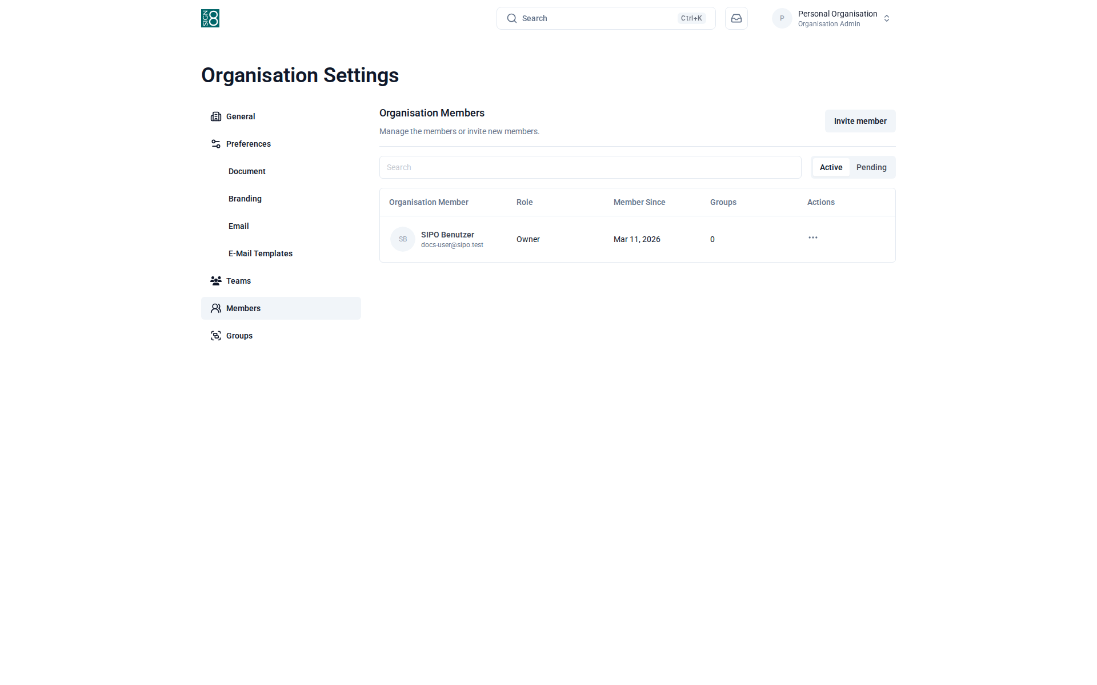
Abbildung: Organisations-Mitgliederverwaltung
Die Teams-Seite zeigt alle Teams innerhalb der Organisation. Sie können neue Teams erstellen, bestehende umbenennen und die Team-Mitgliedschaft verwalten. Teams helfen Ihnen, Ihre Benutzer und Dokumente nach Abteilung, Projekt oder einer anderen Gruppierung zu organisieren.
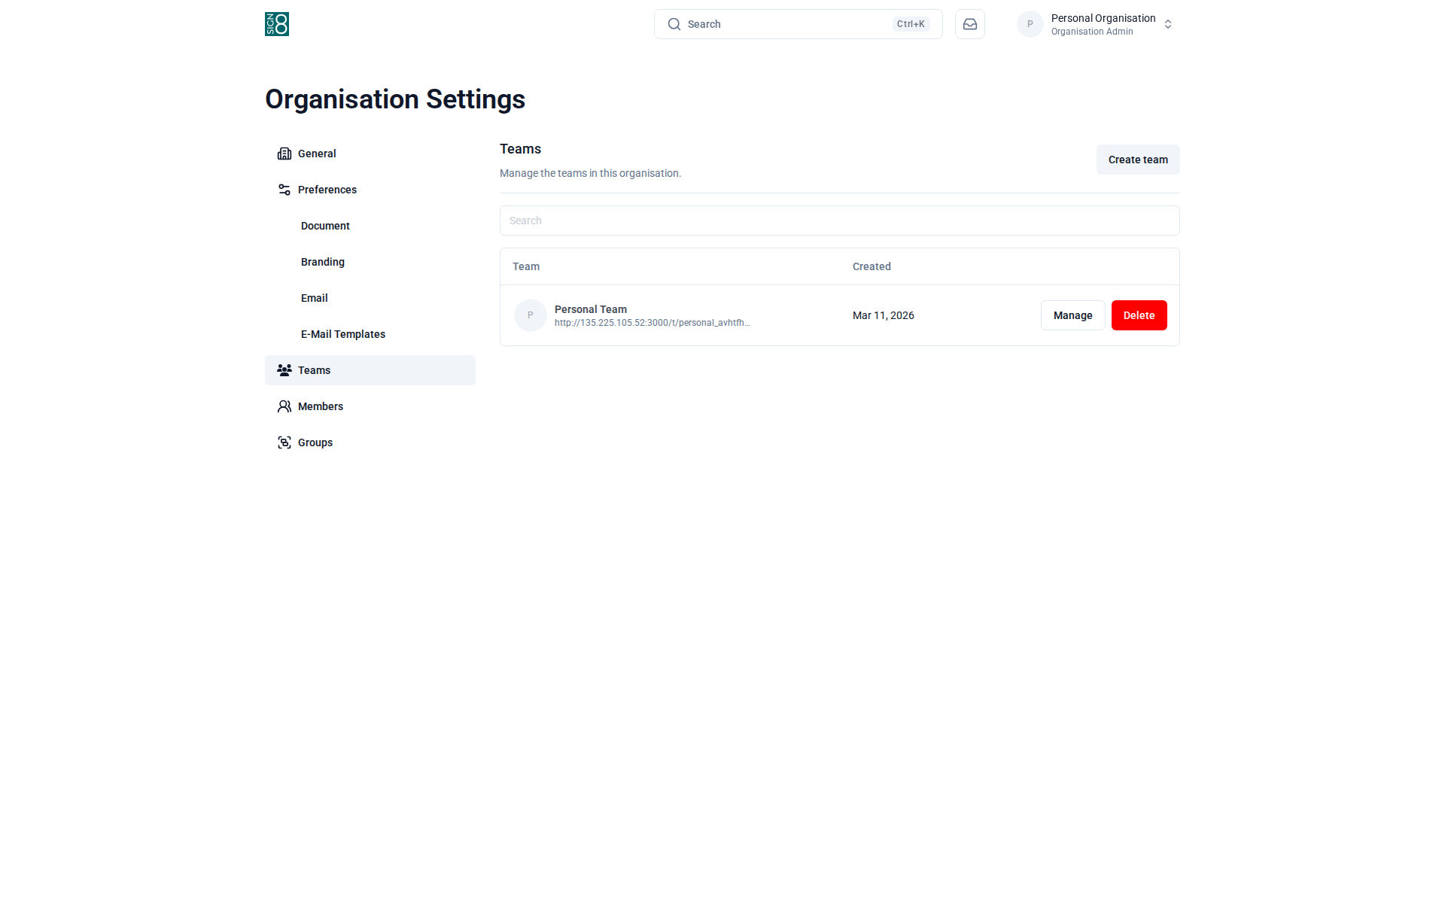
Abbildung: Teams innerhalb der Organisation
Die Abrechnungsseite zeigt Ihren aktuellen Abonnementplan, Nutzungsstatistiken und Zahlungsinformationen. Hier können Sie Ihren Plan upgraden oder downgraden, Zahlungsmethoden aktualisieren und Rechnungen herunterladen.
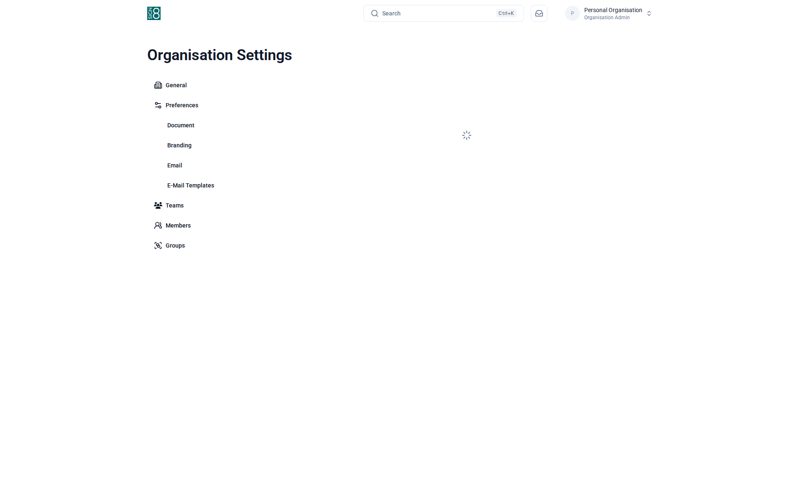
Abbildung: Abrechnung und Abonnement-Übersicht

Administration
Das Administrationspanel ist nur für Benutzer mit der Rolle "Administrator" verfügbar. Es bietet systemweite Übersicht und Konfigurationsmöglichkeiten.
Administratoren können Plattformstatistiken einsehen, alle Benutzer verwalten, alle Dokumente im gesamten System überprüfen, Organisationen verwalten und standortweite Einstellungen wie Branding und Feature-Flags konfigurieren.
Das Statistik-Dashboard bietet einen Überblick über die Plattformnutzung, einschließlich der Gesamtzahl von Benutzern, Dokumenten und Signaturen. Verwenden Sie diese Kennzahlen, um die Plattformakzeptanz zu überwachen und Trends zu erkennen.
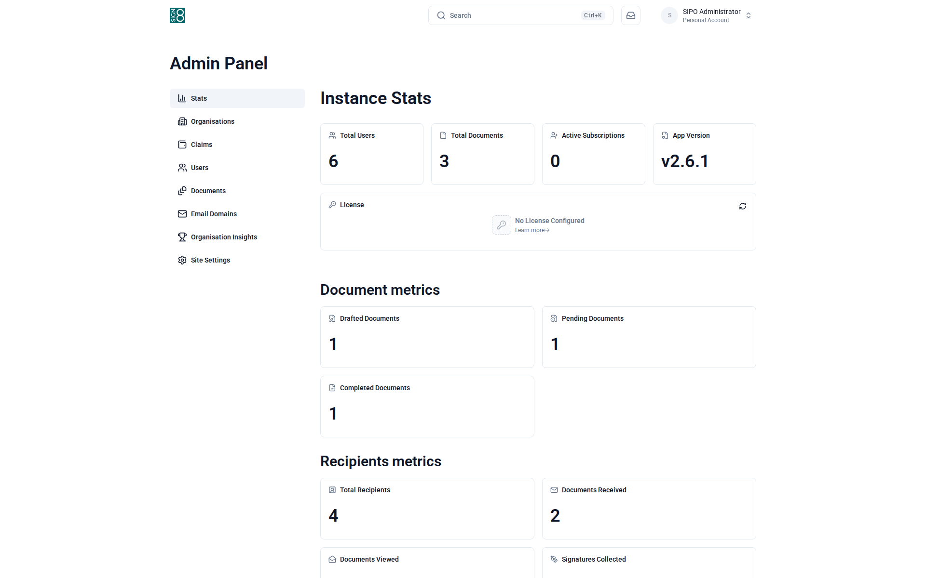
Abbildung: Systemstatistiken und Nutzungs-Dashboard
Das Benutzerverwaltungs-Panel listet alle registrierten Benutzer auf. Administratoren können nach Benutzern suchen, deren Details anzeigen, Rollen ändern, Konten deaktivieren oder Benutzer löschen. Klicken Sie auf einen Benutzer, um sein vollständiges Profil und seine Aktivitätshistorie zu sehen.
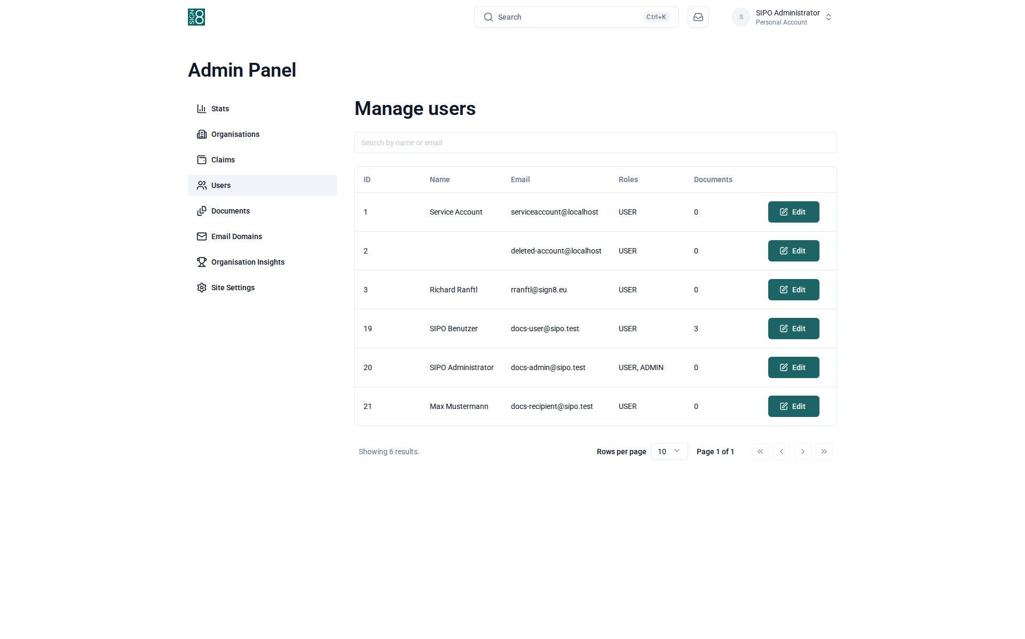
Abbildung: Benutzerverwaltung
Die Dokumentenverwaltungsansicht zeigt alle Dokumente der gesamten Plattform. Administratoren können jedes Dokument suchen, filtern und überprüfen, unabhängig von Team- oder Benutzerzugehörigkeit. Dies ist nützlich für Compliance- und Prüfungszwecke.
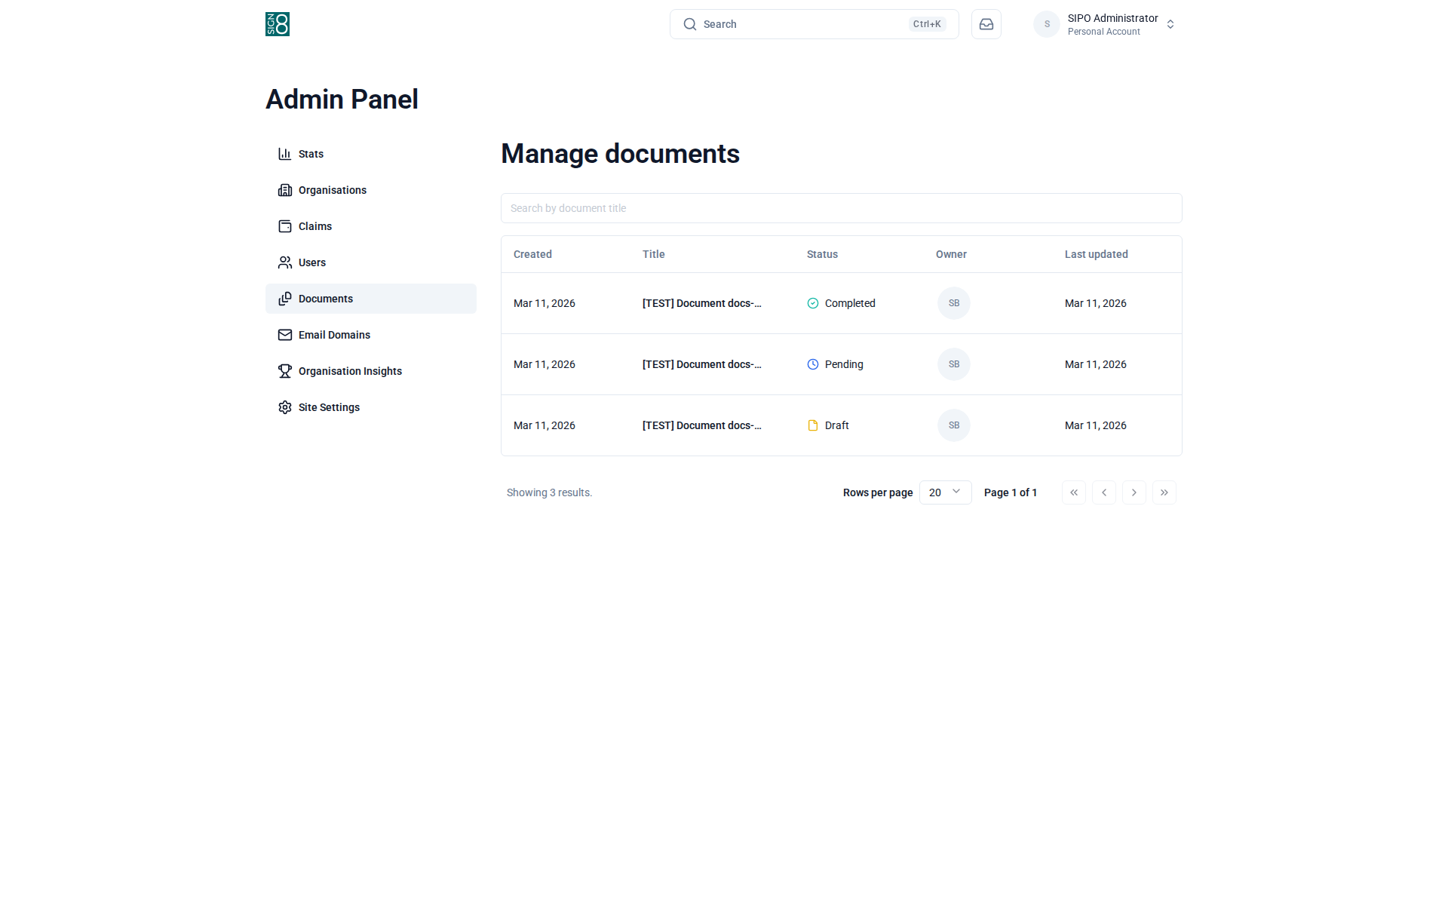
Abbildung: Systemweite Dokumentenverwaltung
Die Organisationsverwaltung listet alle Organisationen auf der Plattform auf. Administratoren können Organisationsdetails einsehen, deren Mitglieder verwalten und Einstellungen auf Organisationsebene anpassen.
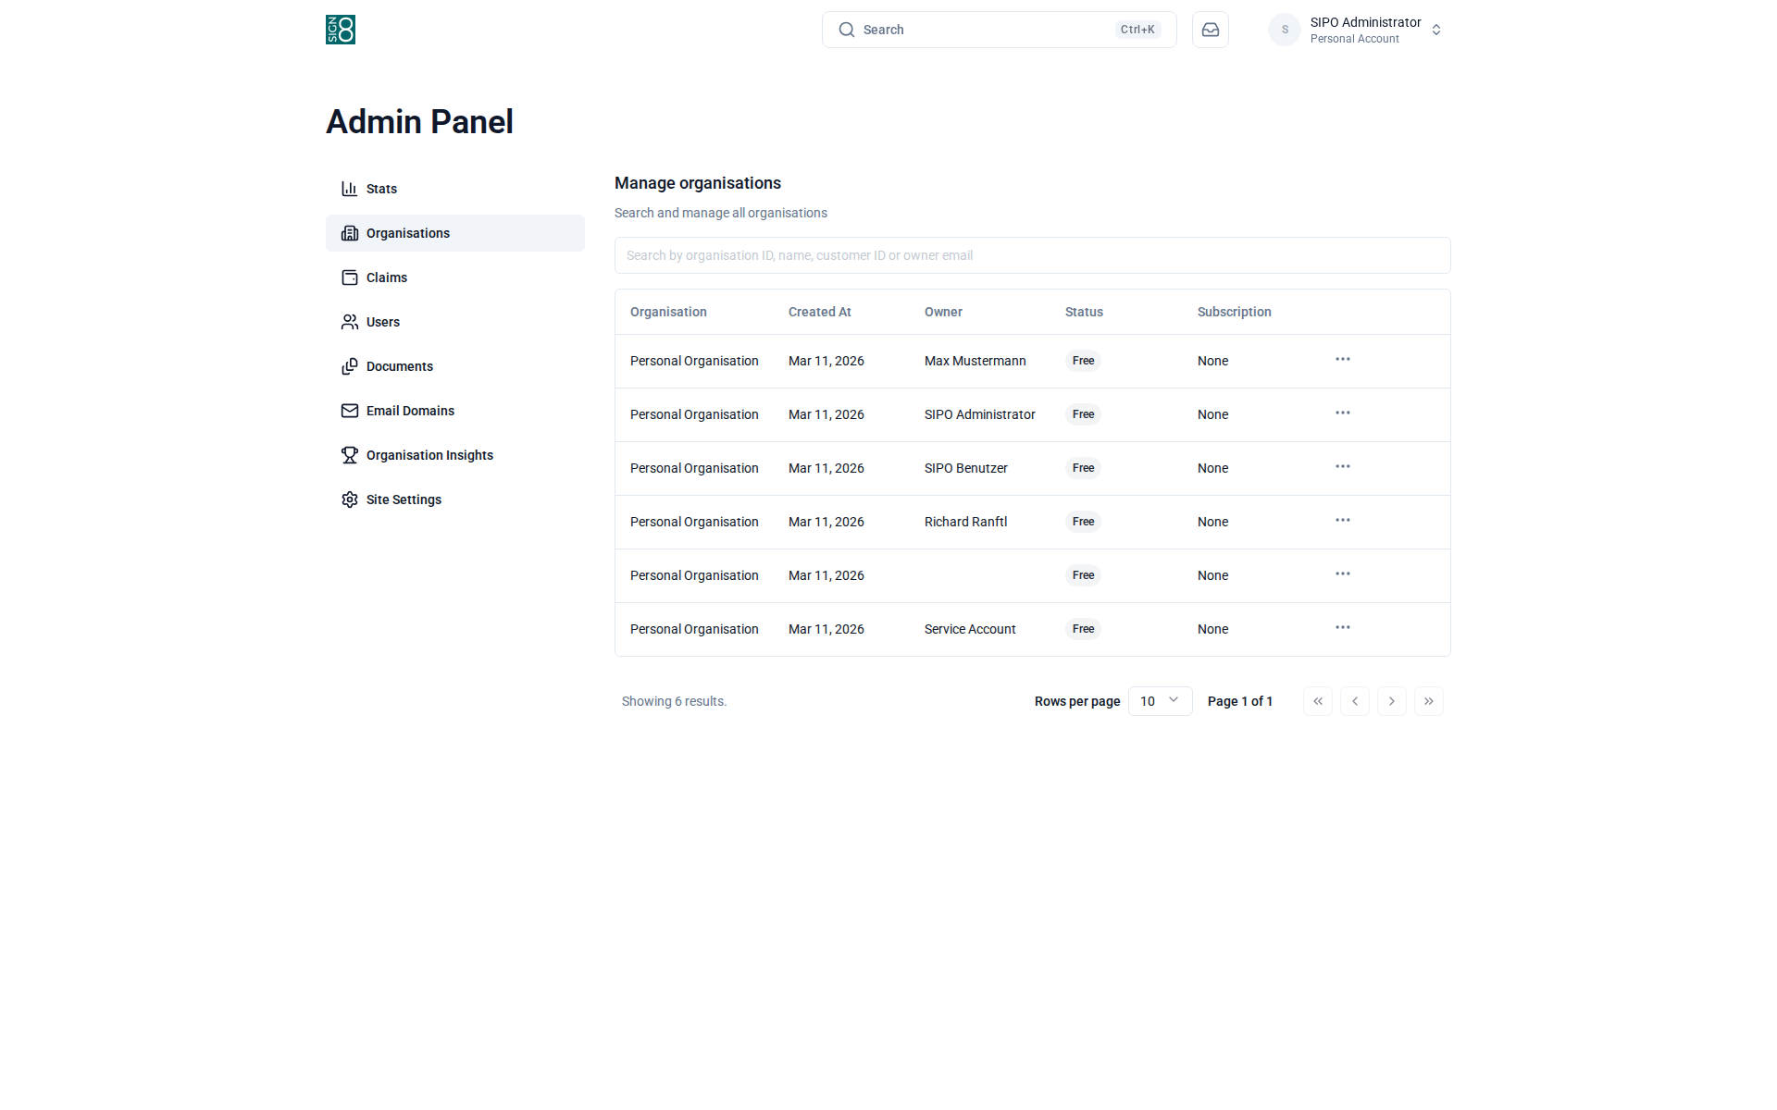
Abbildung: Organisationsverwaltung
Standortweite Einstellungen steuern die Konfiguration auf Plattformebene wie Standard-Branding, Feature-Flags, E-Mail-Einstellungen und Sicherheitsrichtlinien. Änderungen hier wirken sich auf alle Benutzer und Organisationen auf der Plattform aus.
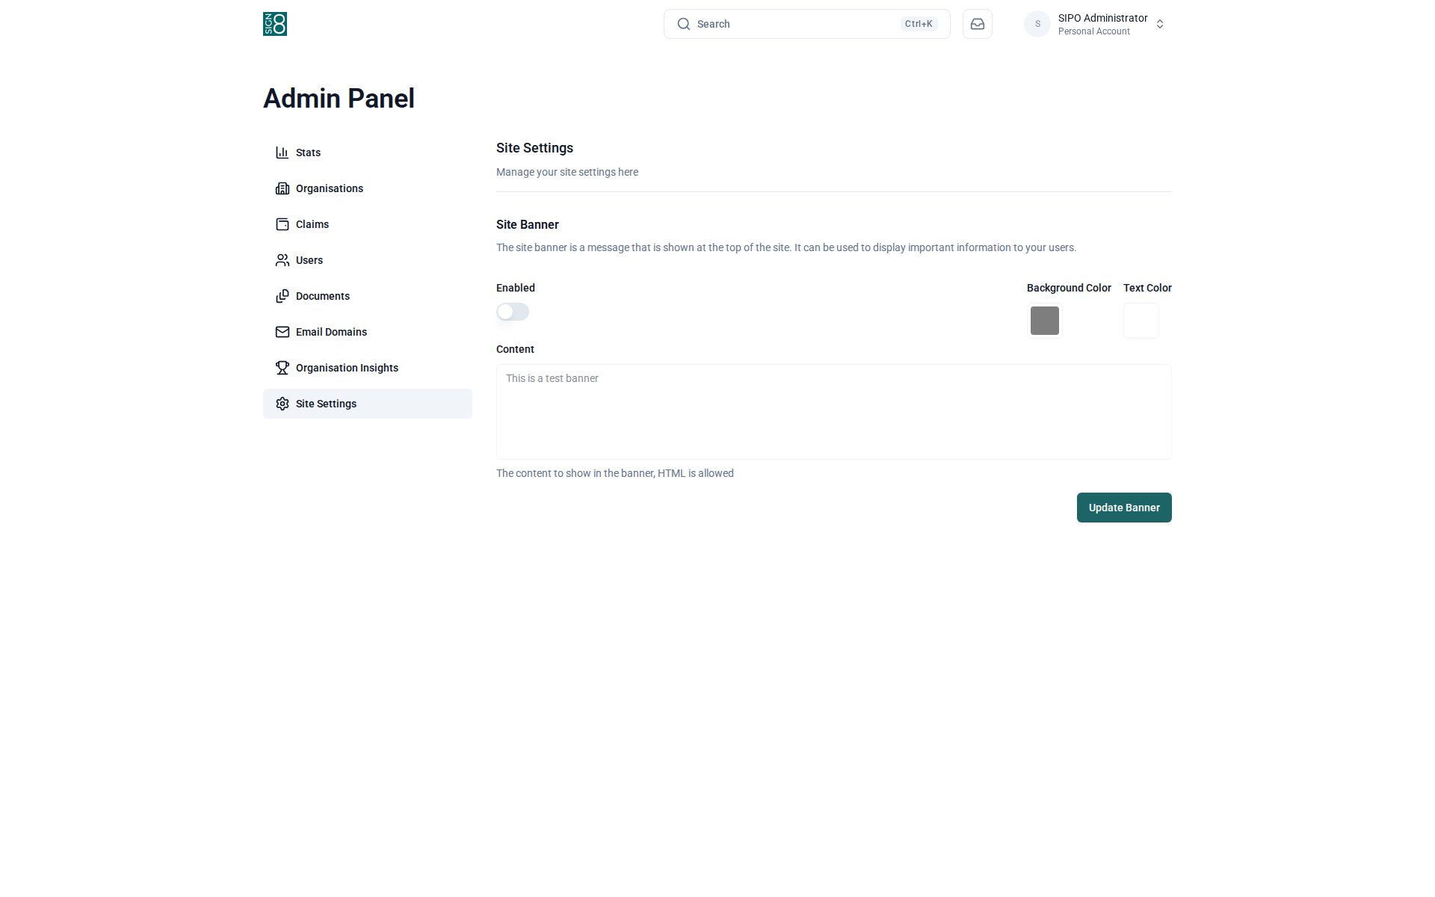
Abbildung: Standortweite Konfiguration und Feature-Flags

